Para desarrollar el trabajo, creamos la siguiente estructura de carpetas.

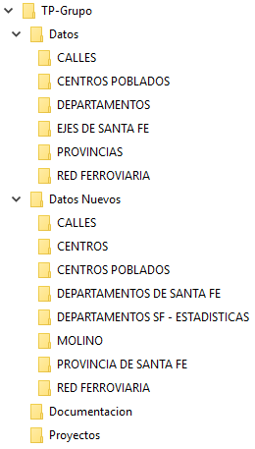

Luego, en el gvSIG, creamos un proyecto con el nombre **Provincia de Santa Fe**. Archivo -> Nuevo Proyecto.

Creamos las vistas con el nombre **Provincia**, con proyección EPSG 4326, haciendo clic en “Nuevo” e ingresando el nombre.

Realizamos los mismos pasos para crear otra vista, llamada **Molino Cultural,** pero esta vez seleccionando la proyección EPSG 22185.

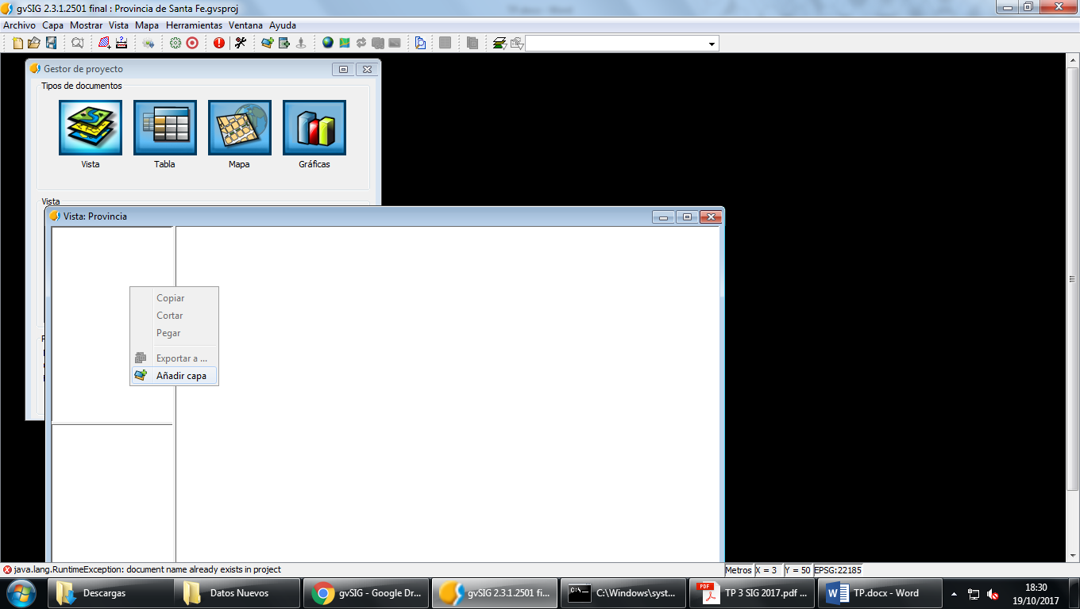

En la vista Provincia, realizamos las siguientes acciones:

Añadimos la capa **Departamentos** del servicio del IGN. Para ello, realizamos clic derecho sobre la vista Provincia, “Añadir capa” y en la pestaña “Archivo” seleccionamos “Añadir”. Luego, desde el explorador seleccionamos el archivo con extensión .shp que contiene la información geográfica de la capa.

Realizamos los mismos pasos para añadir otra capa a la vista, llamada **Provincias**, la cual contiene todas las provincias de la República Argentina.

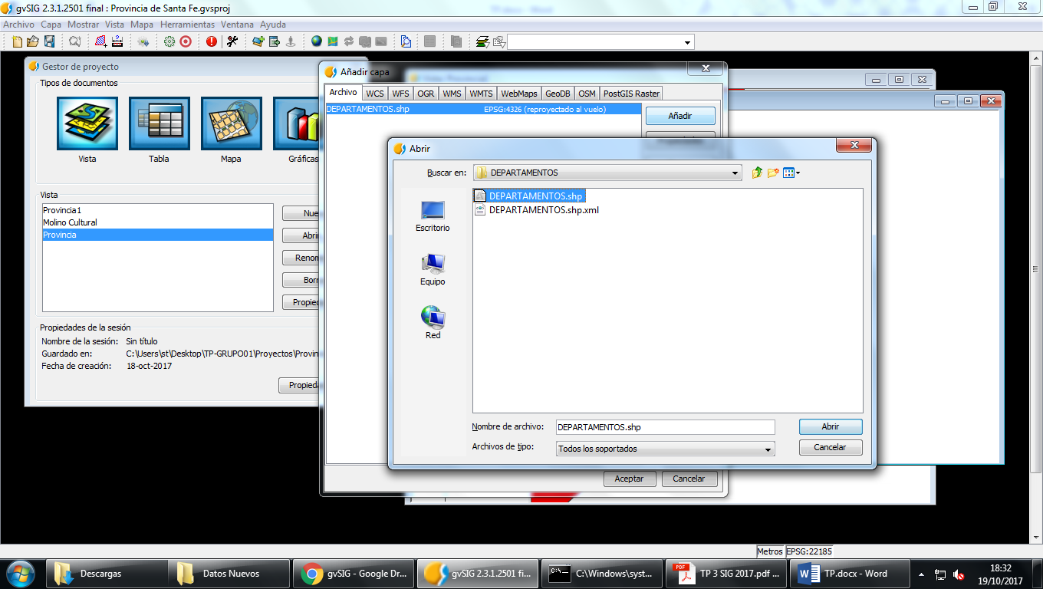

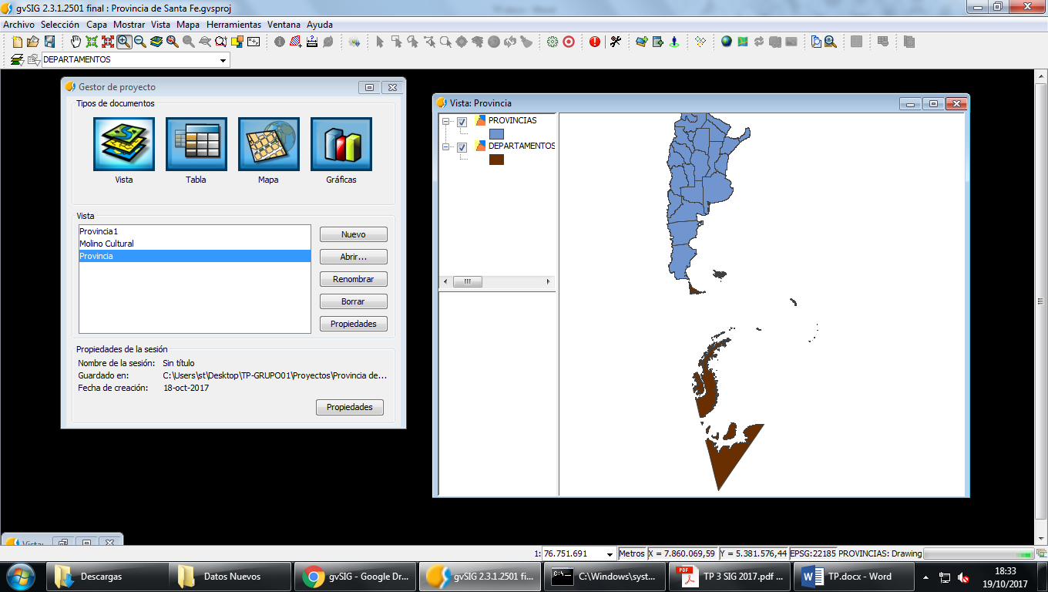

Configuramos un localizador para la capa **Departamentos**. Haciendo clic derecho sobre la capa correspondiente y “Añadir a Localizador”. El mismo se visualiza en el extremo inferior izquierdo y nos permite visualizar rápidamente qué parte de la capa estamos visualizando.

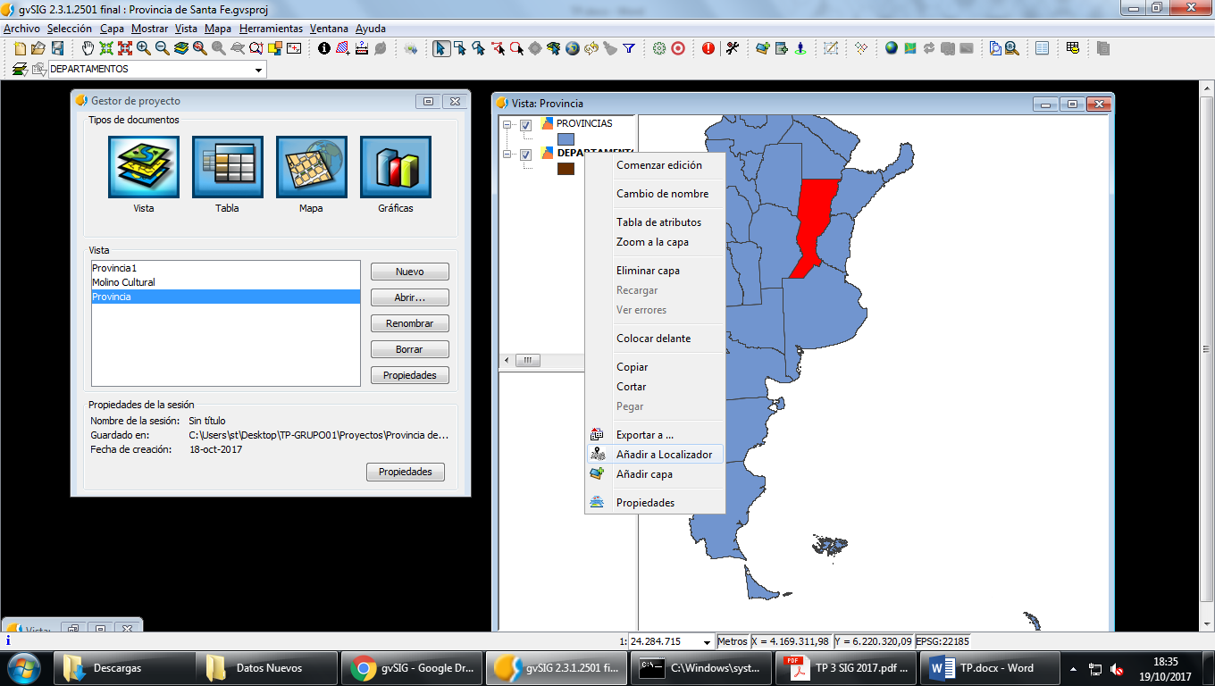

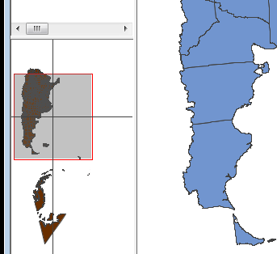

A continuación, generamos una nueva capa de la Provincia de Santa Fe a partir de la capa añadida anteriormente. Luego, eliminaremos la capa original. Para ello, realizamos los siguientes pasos:

Seleccionamos la capa **Provincias**.Con “selección simple”, seleccionamos la Provincia de Santa Fe. Notar que la misma se visualiza con otro color al estar seleccionada.

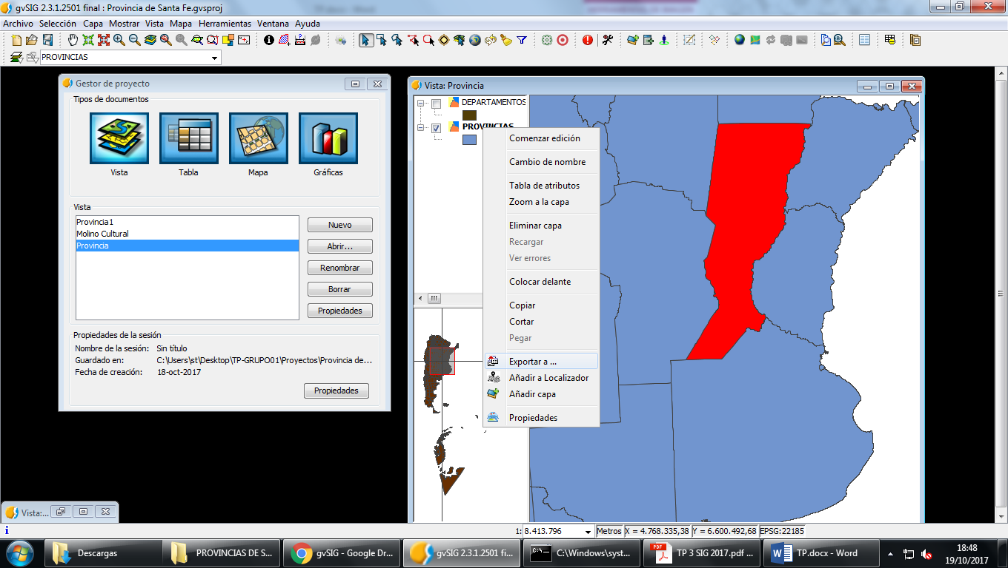

Lo siguiente es seleccionar el formato, el mismo es “shape”. Presionamos “siguiente”.

Creamos la carpeta de destino en “Datos Nuevos/Provincia” y colocamos el path como se indica en la imagen.

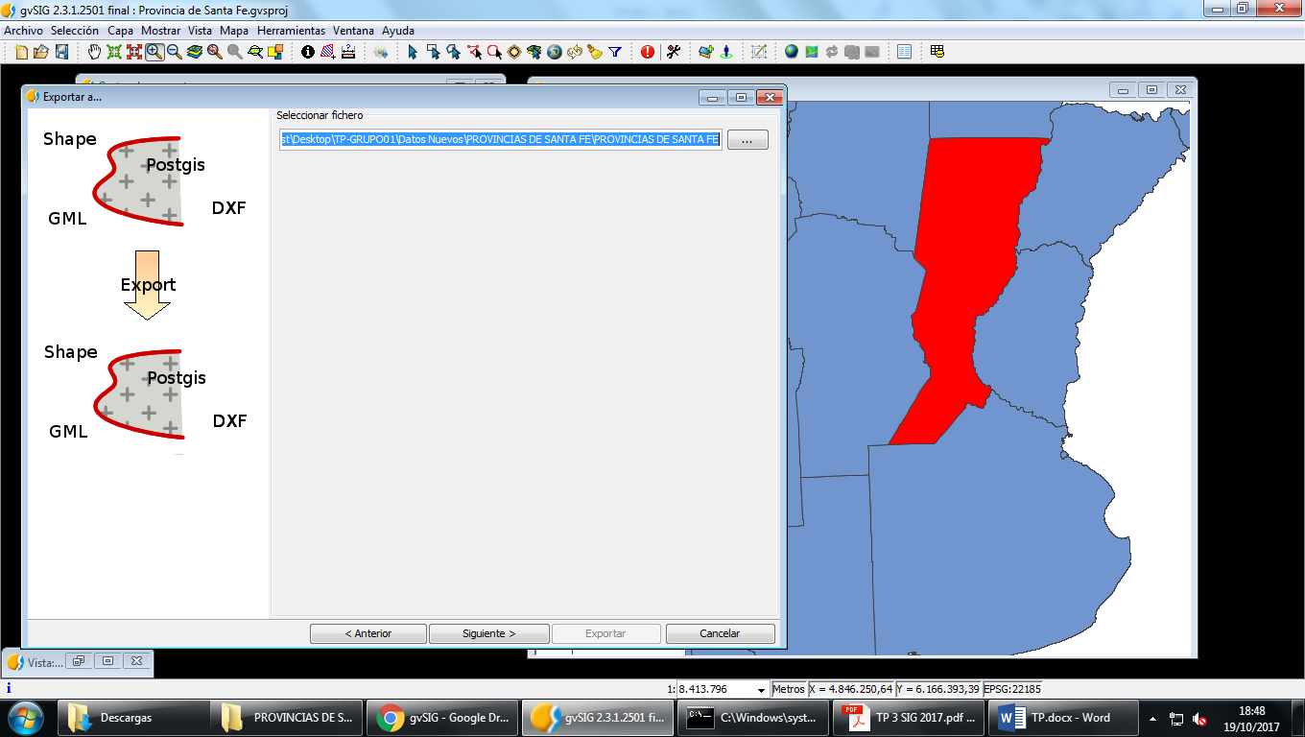

Luego, debemos indicarle que sólo exporte a la nueva capa los datos seleccionados (la Provincia de Santa Fe). Presionamos “Exportar” y visualizaremos la nueva capa en el visor de capas con otro color.

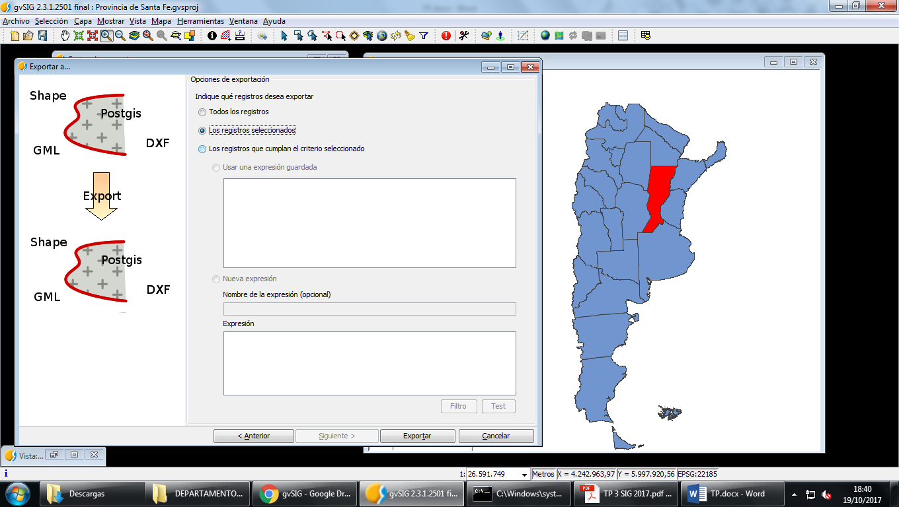

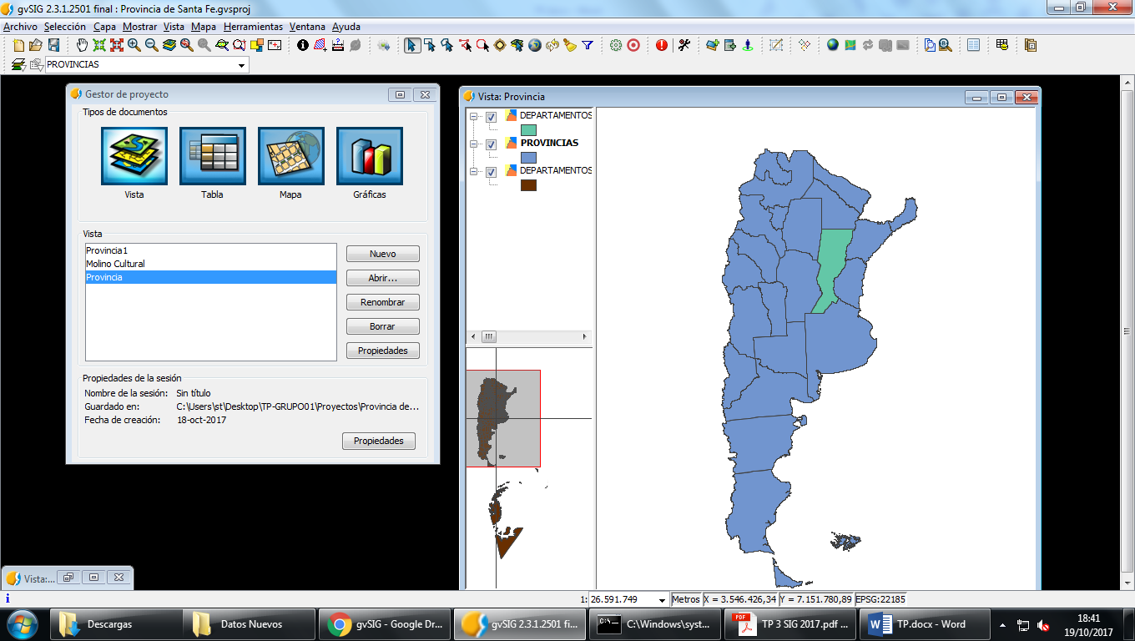

Por último, eliminamos la capa original, haciendo clic derecho sobre la capa y “Eliminar capa”.

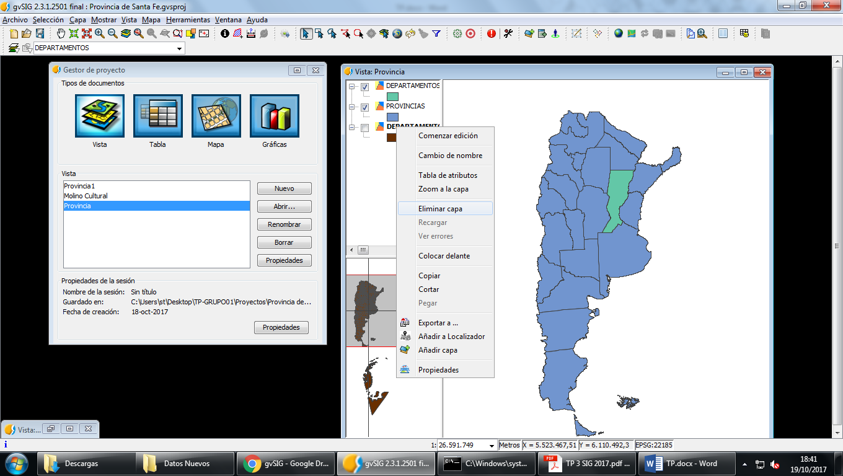

Seguidamente, generamos una capa con los departamentos de la Provincia de Santa Fe a partir de la capa añadida al principio. Luego, eliminaremos la capa original y etiquetaremos con los nombres de los departamentos.

Siguiendo los mismos pasos que en la etapa anterior, seleccionamos los departamentos que pertenecen a la Provincia de Santa Fe con la herramienta de selección por polígono.

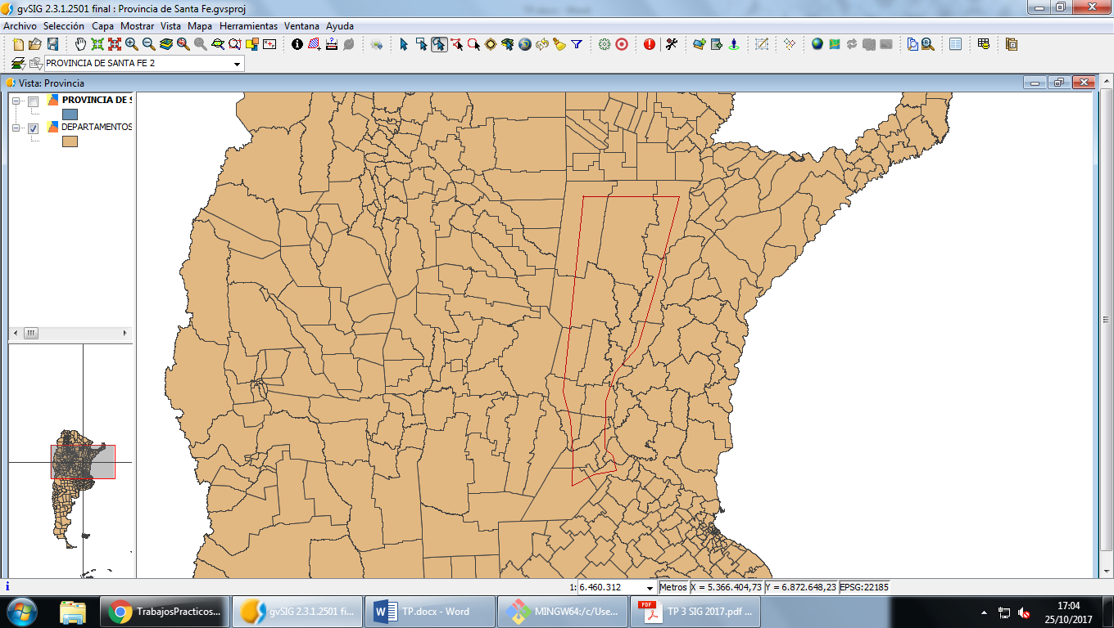

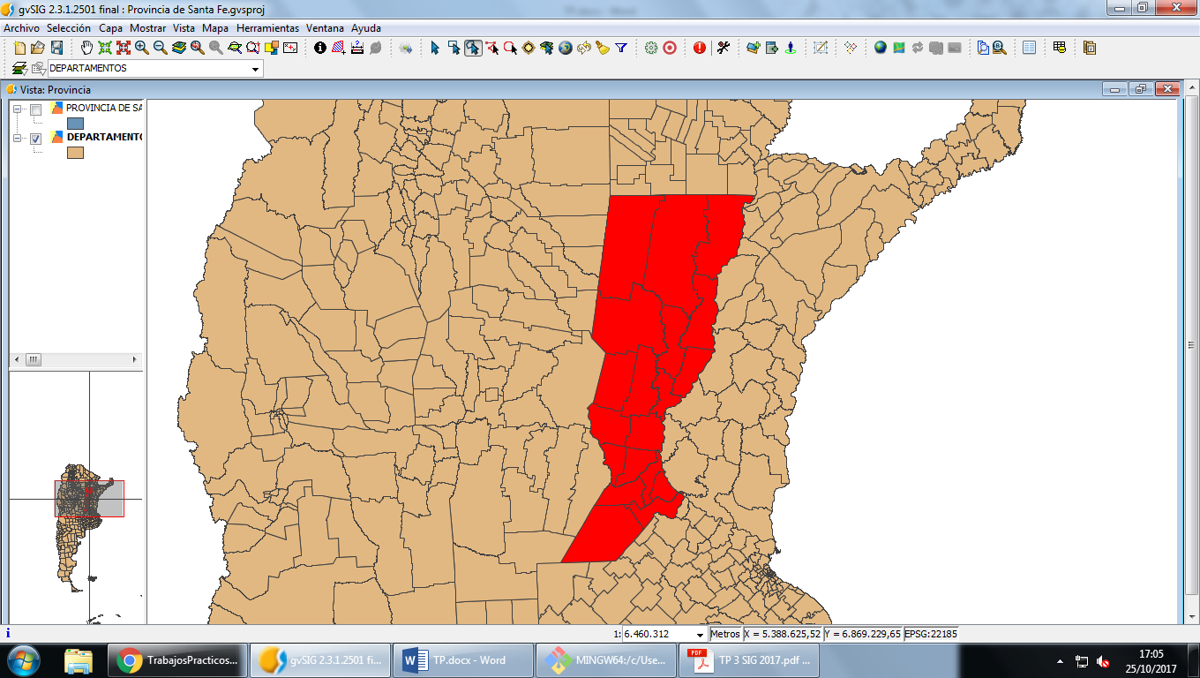

Clic derecho sobre la capa Departamentos, “Exportar a…”

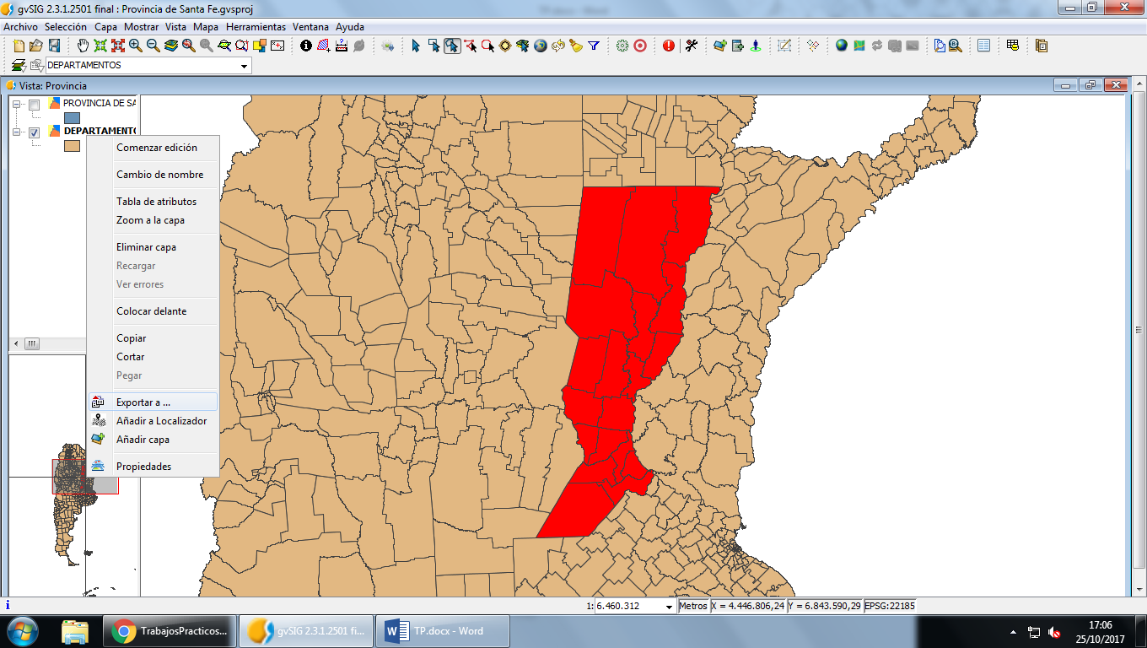

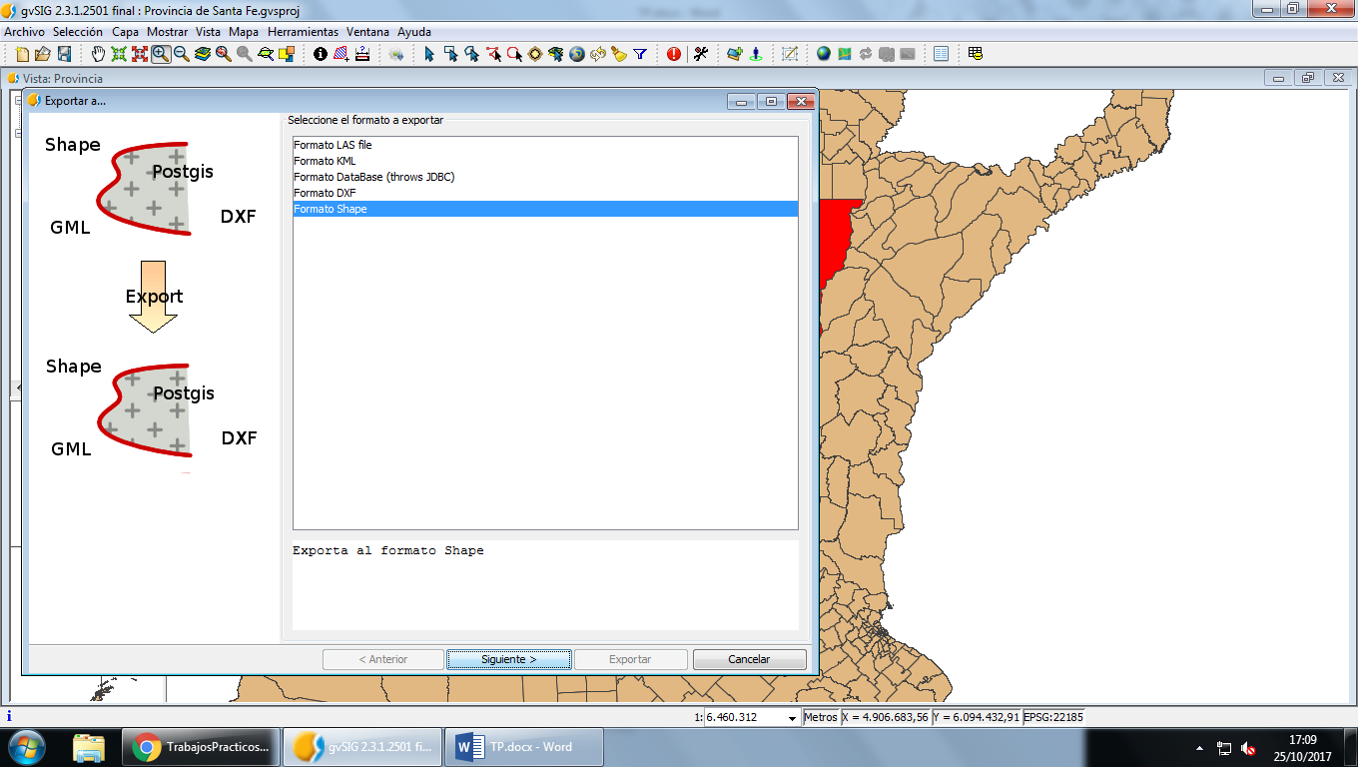

Colocamos la nueva capa en la carpeta “Datos Nuevos”.

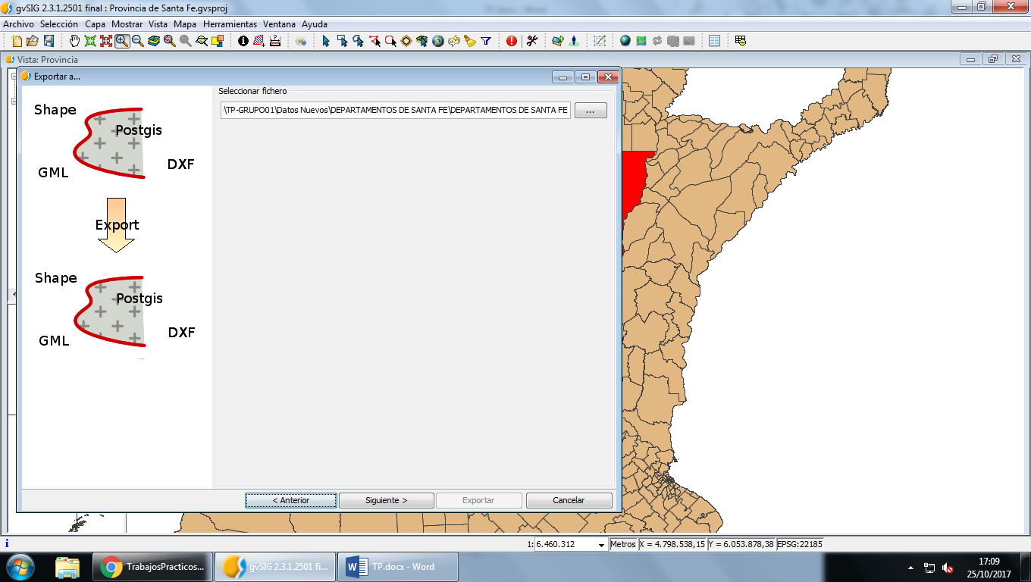

Mantenemos la proyección original de la capa, la cual es EPSG 4326.

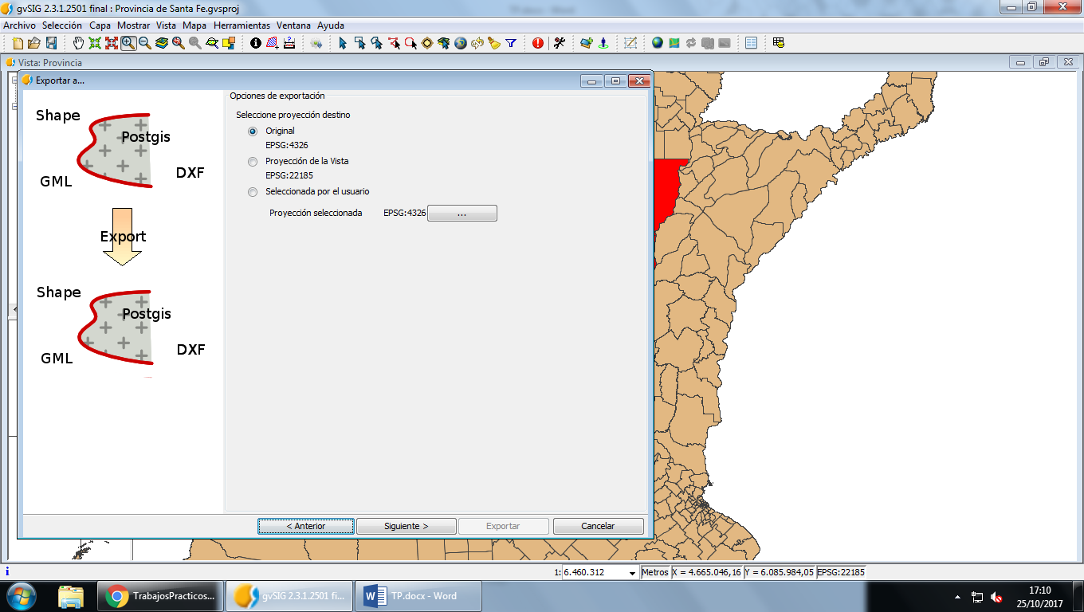

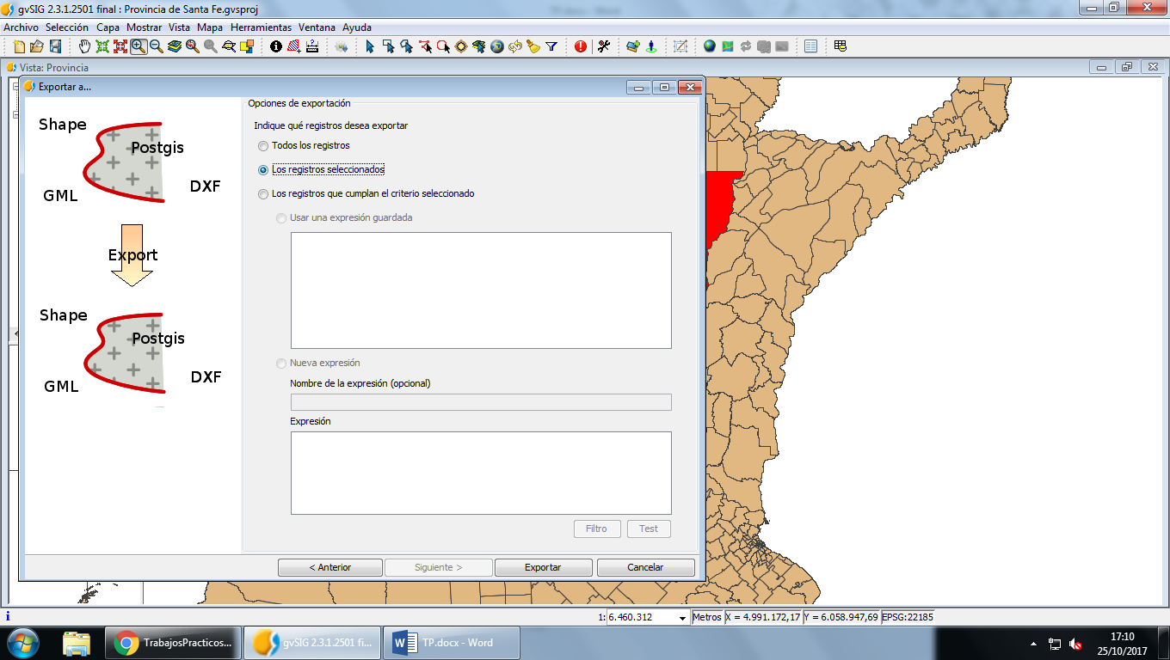

Por último, eliminamos la capa original que contiene todos los departamentos de la República Argentina.

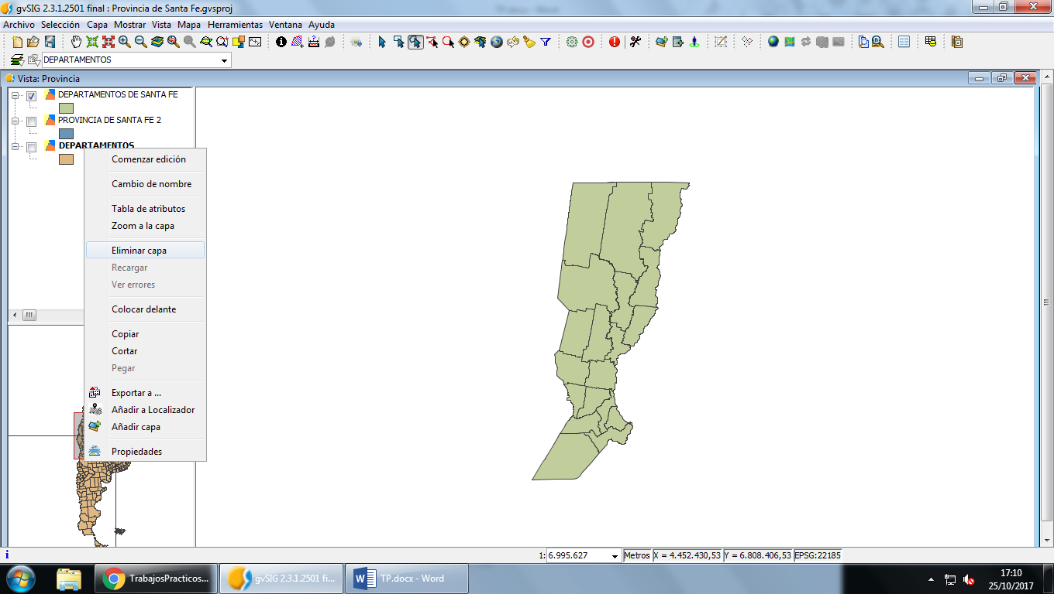

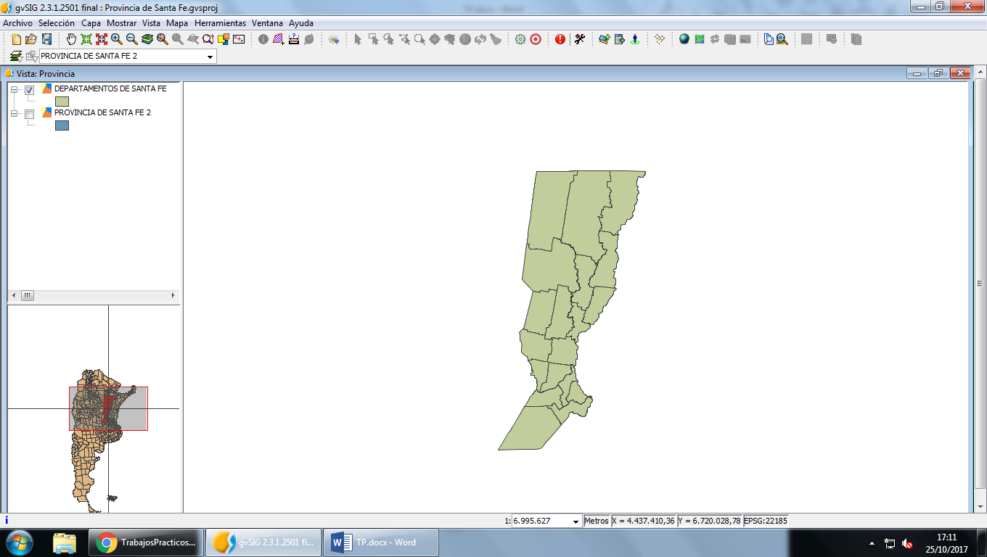

Para agregar el etiquetado, hacemos clic derecho sobre la capa Departamentos, Propiedades, y en la pestaña Etiquetados seleccionamos el campo de la etiqueta, el cual es FNA. También se pueden editar propiedades del etiquetado tales como el tamaño, absoluto o relativo, el color y la altura.

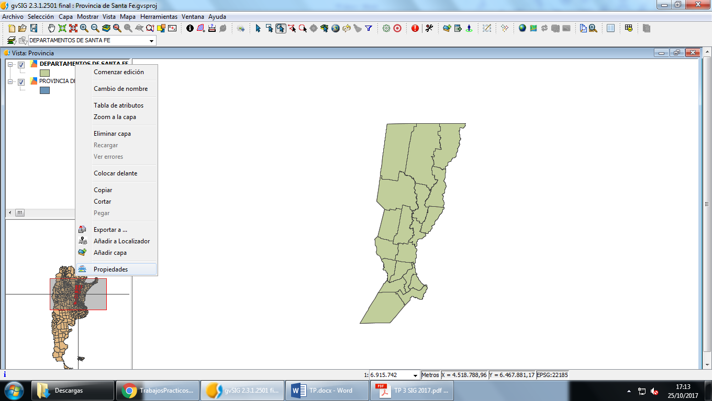

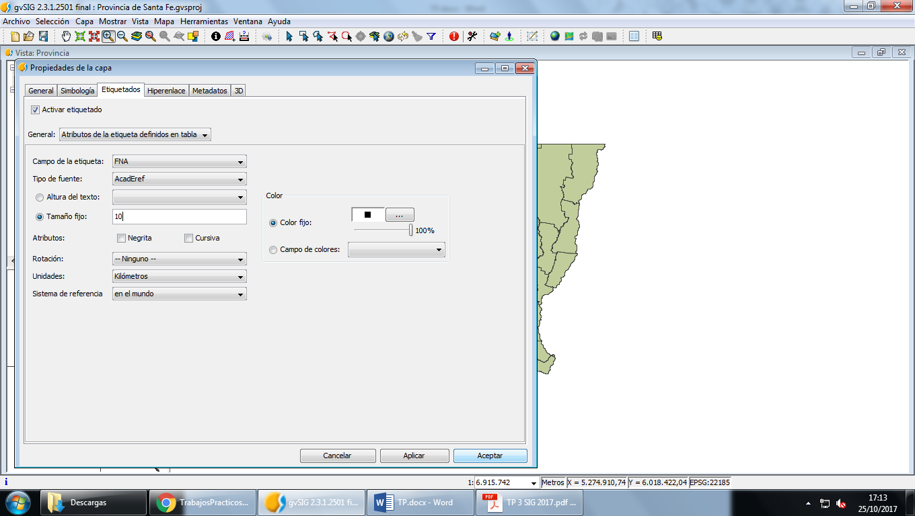

Añadiremos los datos de Población, Superficie y Cantidad de Habitantes x km2 a la capa generada anteriormente. Lo haremos a partir de la tabla: *Departamentos de Santa Fe – Estadísticas censo 2010*.csv. Entonces, cambiamos la sección a Tabla, presionamos Nuevo, y seleccionamos el archivo mencionado que contiene toda la información correspondiente a cada departamento.

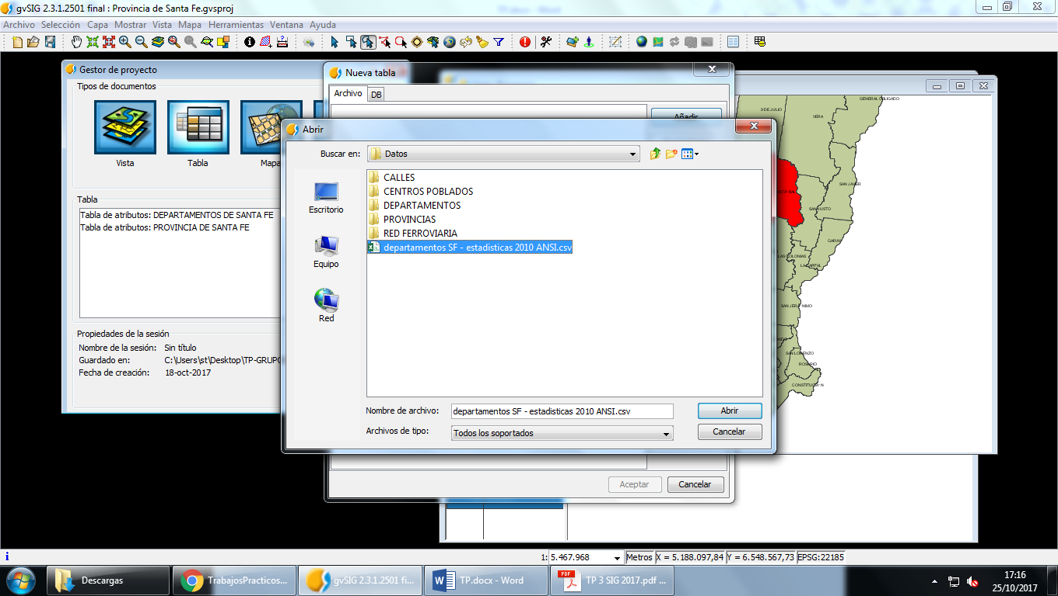

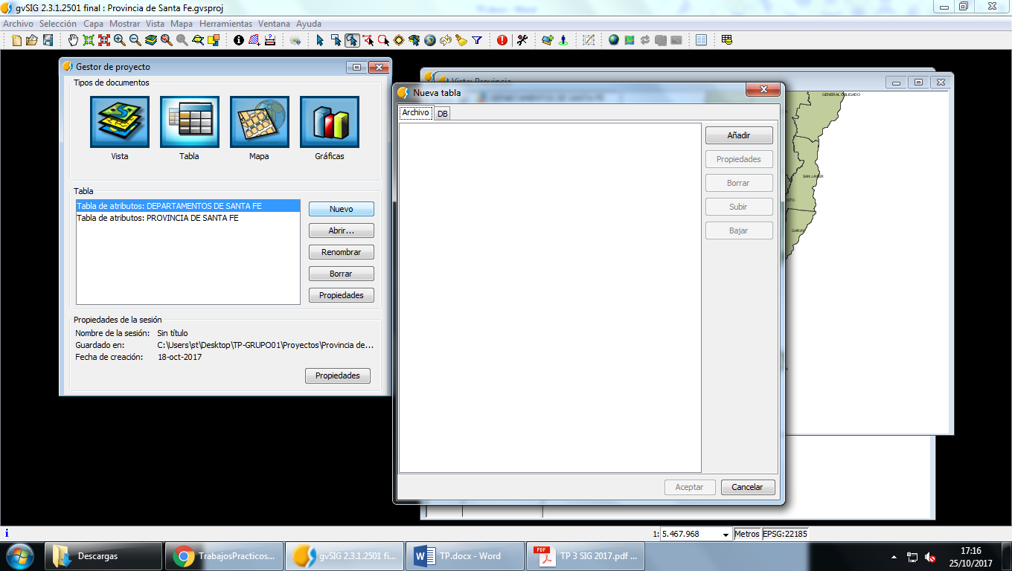

Tabla generada a partir del archivo .csv.

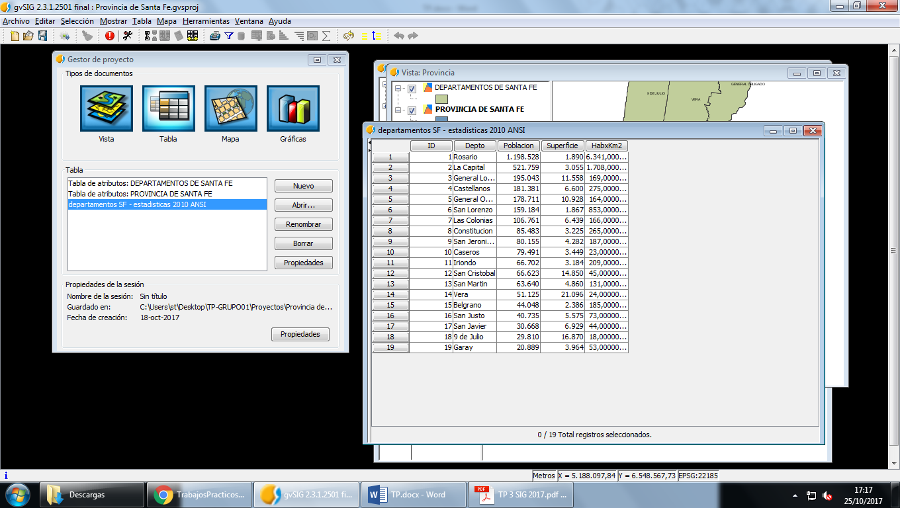

Tenemos que editar el campo FNA de la tabla de la capa para que coincida con el campo dpto. de la tabla creada recientemente. Realizamos clic en Tabla, comenzar edición.

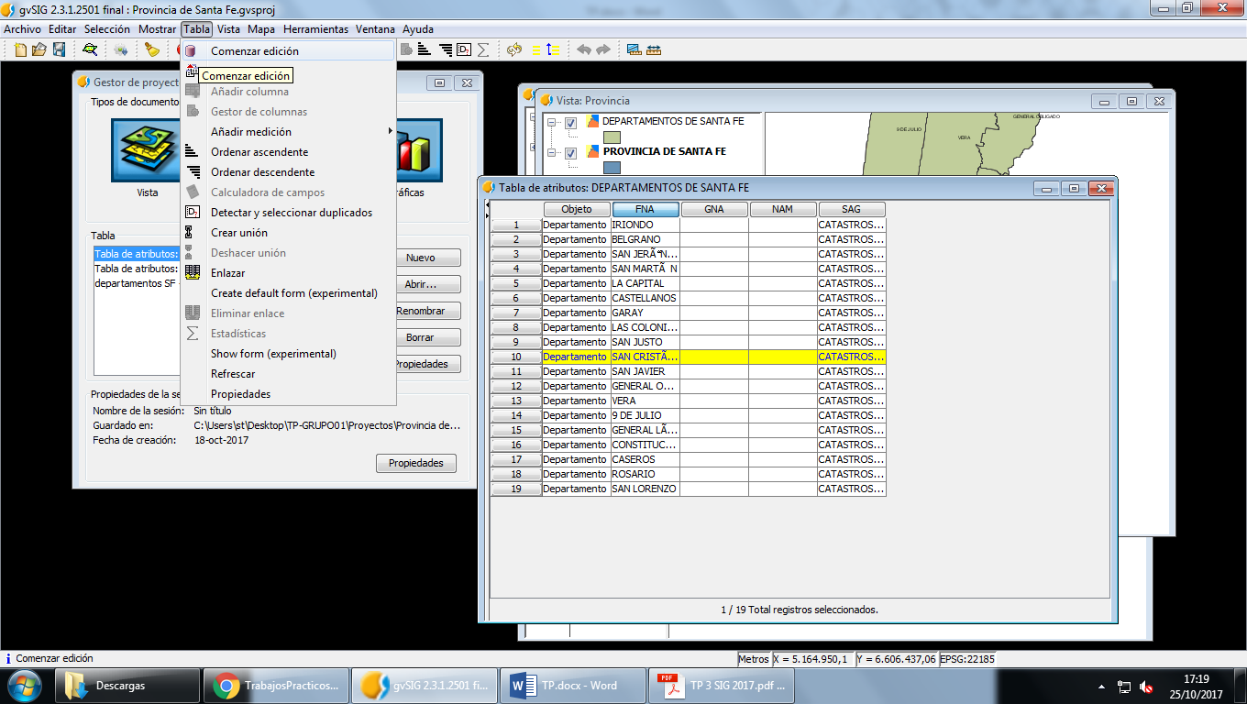

Con la herramienta “calculadora de campos”, primero pasamos el campo a minúscula.

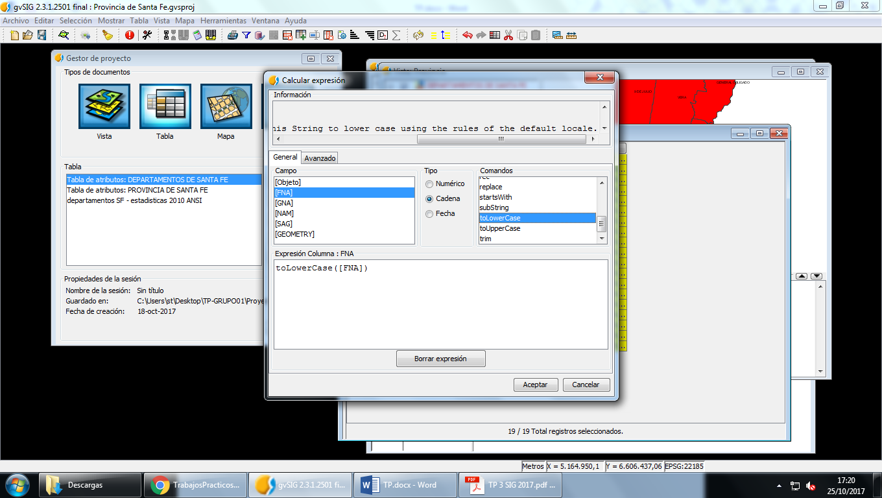

También, quitamos los acentos y colocamos los nombres propios de las localidades con mayúscula, editando directamente los campos.

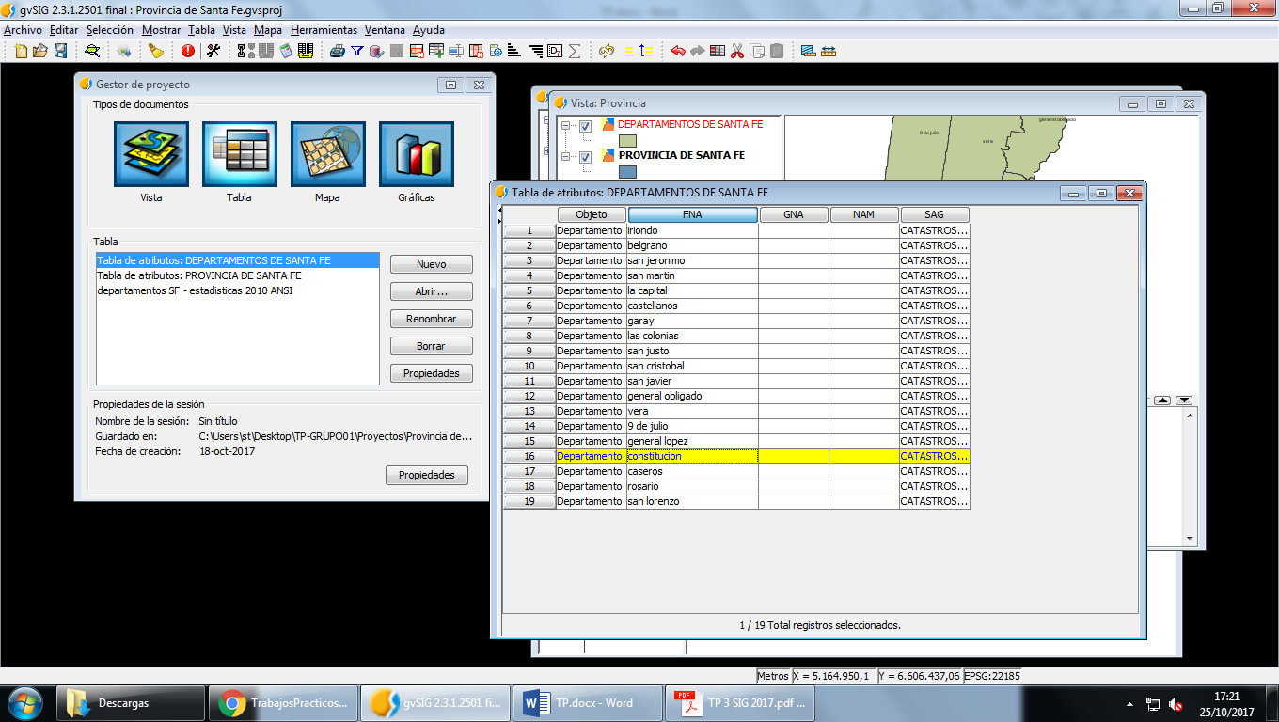

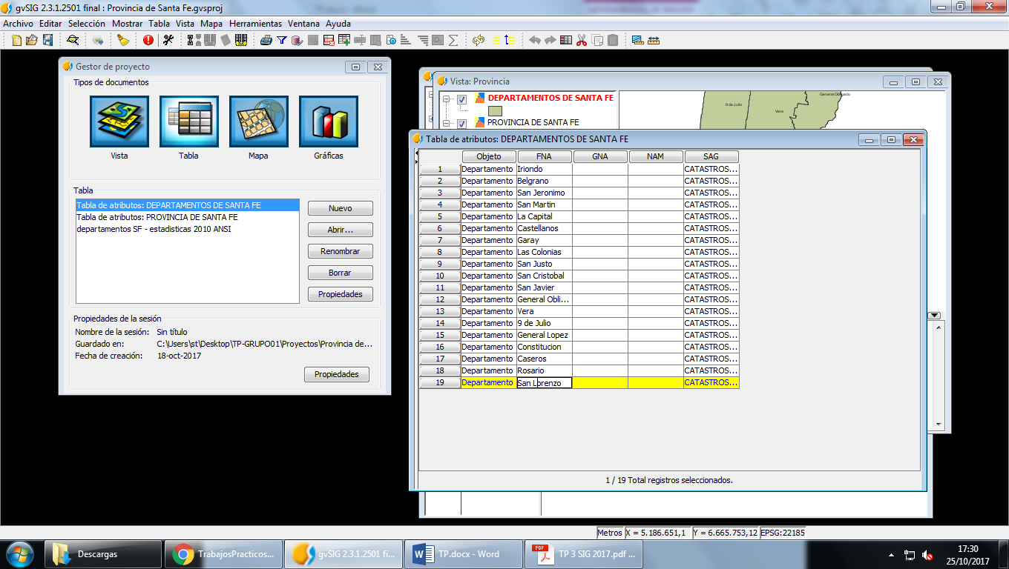

Y terminamos la edición.

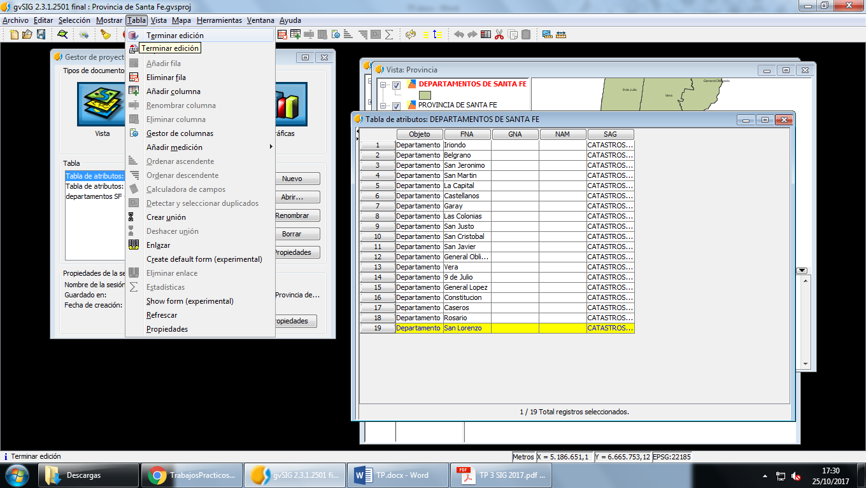

Ahora tenemos que realizar una unión entre las tablas para poder obtener una tabla con todos los datos de los departamentos. Lo realizamos con la herramienta “crear unión”.

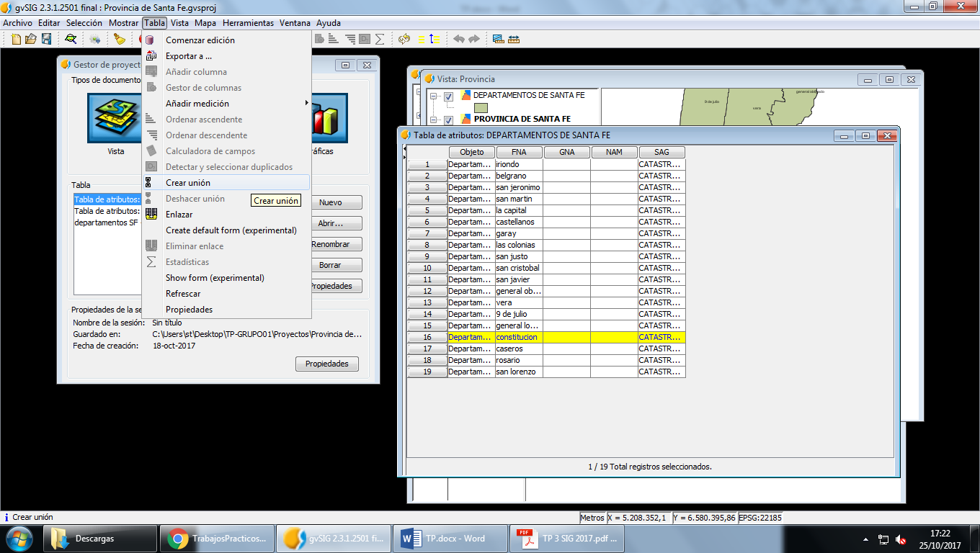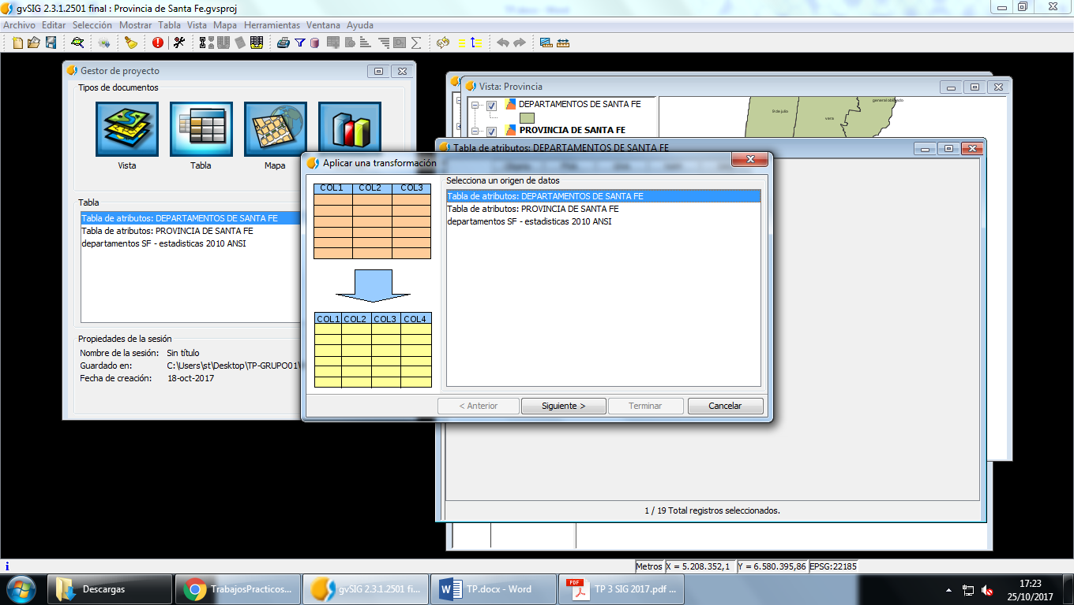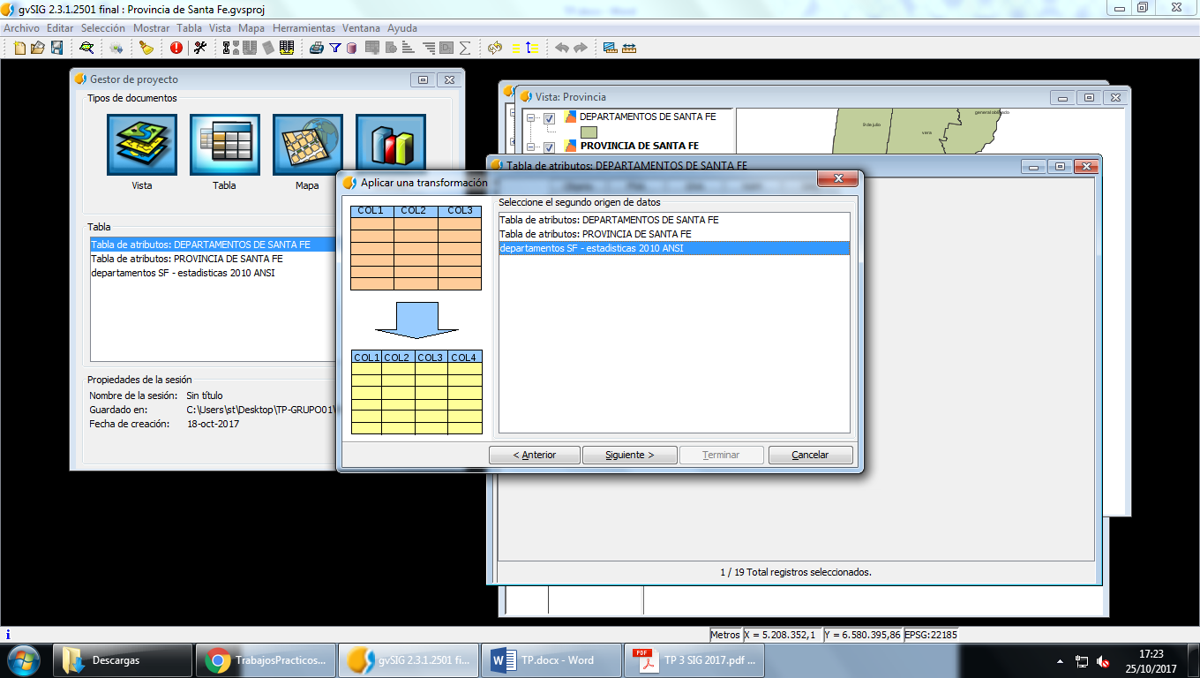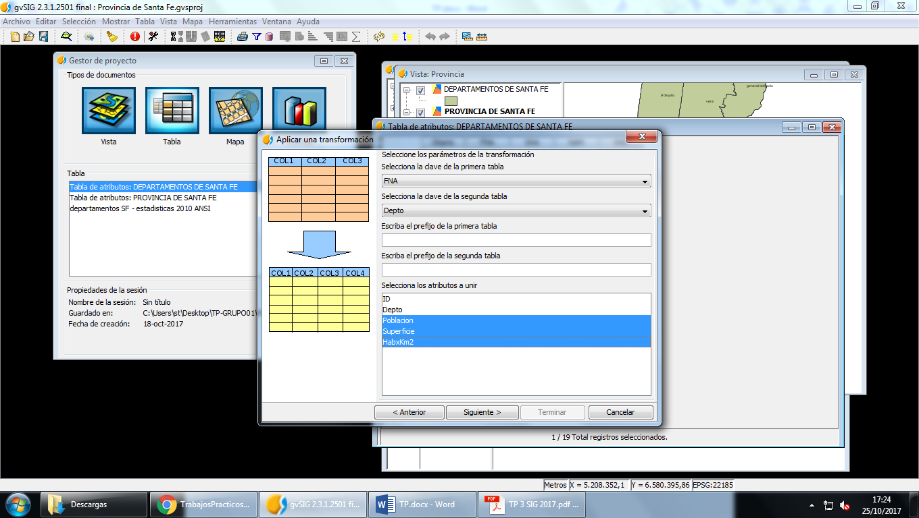

Debemos seleccionar las tablas a unir y las columnas de ambas tablas por las cuales se va a realizar la unión. También debemos indicar los atributos que queremos unir a la tabla, en nuestro caso son “Población”, “Superficie” y “HabKm2”.

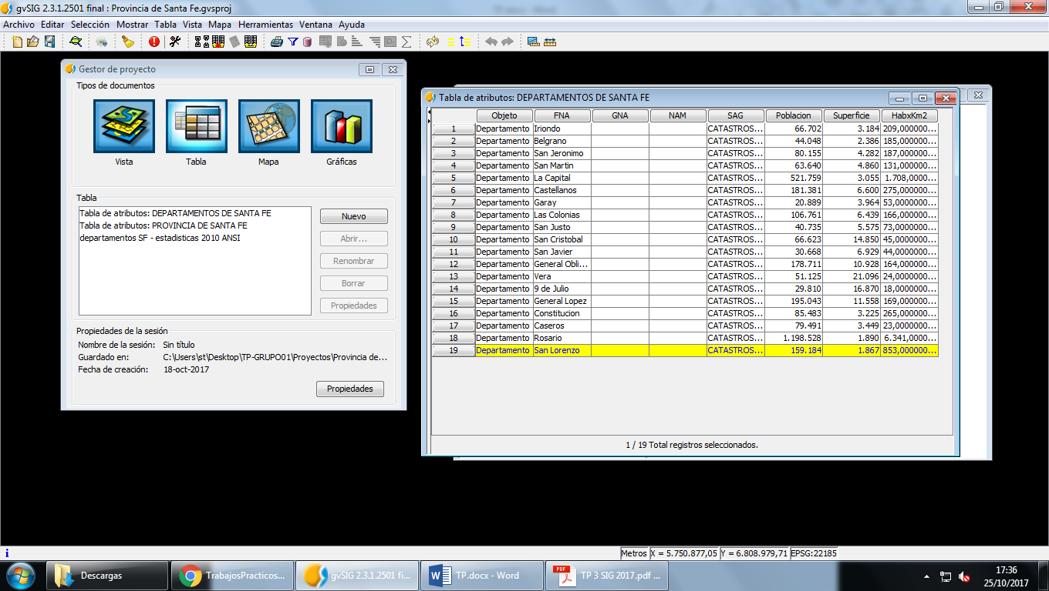

Ahora que tenemos más datos en nuestra capa, clasificaremos la misma por cantidades de habitantes en cada departamento.

Para llevarlo a cabo, entramos en las propiedades de la capa y seleccionamos la pestaña “Simbología”. Allí veremos un árbol de opciones a la izquierda y seleccionamos “Cantidades” e “Intervalos”.

Seleccionamos el campo “Población”, establecemos la cantidad de intervalos en 5, seleccionamos los dos colores extremos y presionamos en “Calcular intervalos”. Esto genera 5 intervalos a partir del campo Población y le asigna un color único.

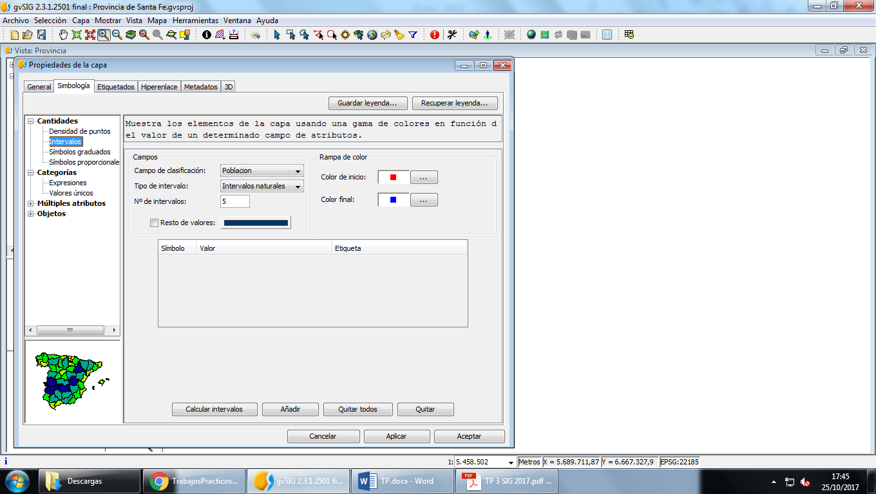

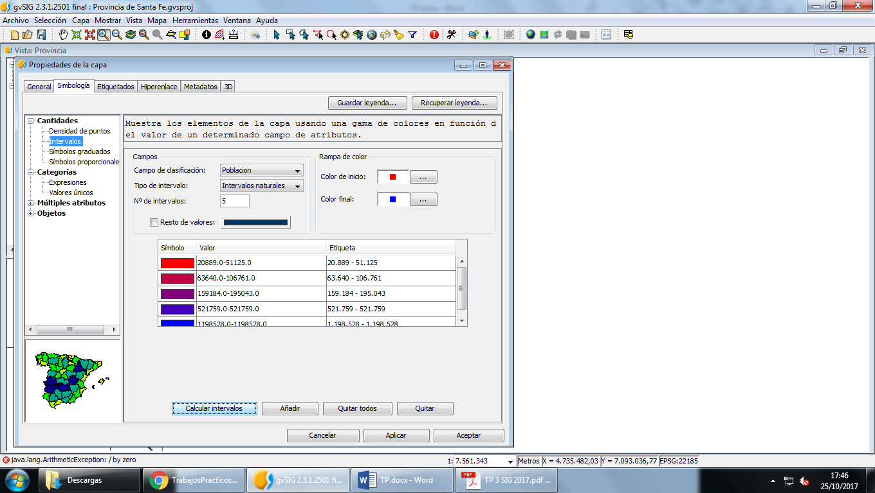

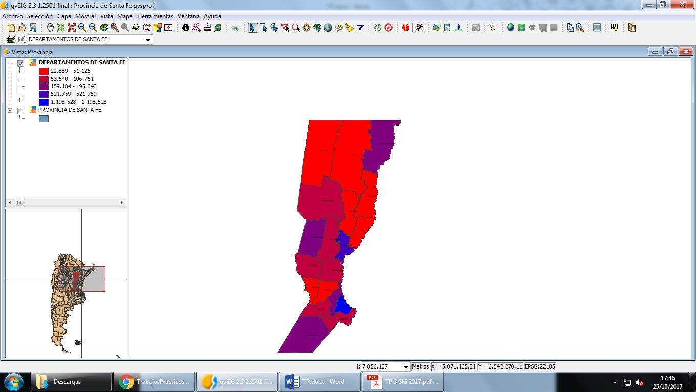

Ahora, generaremos a partir de la capa **Centros Poblados** del IGN una nueva capa que contenga los centros poblados de la Provincia de Santa Fe. Luego, eliminaremos la capa original y etiquetaremos las localidades evitando la superposición de las etiquetas entre capas.

Colocamos la capa en la carpeta “Datos Nuevos”.

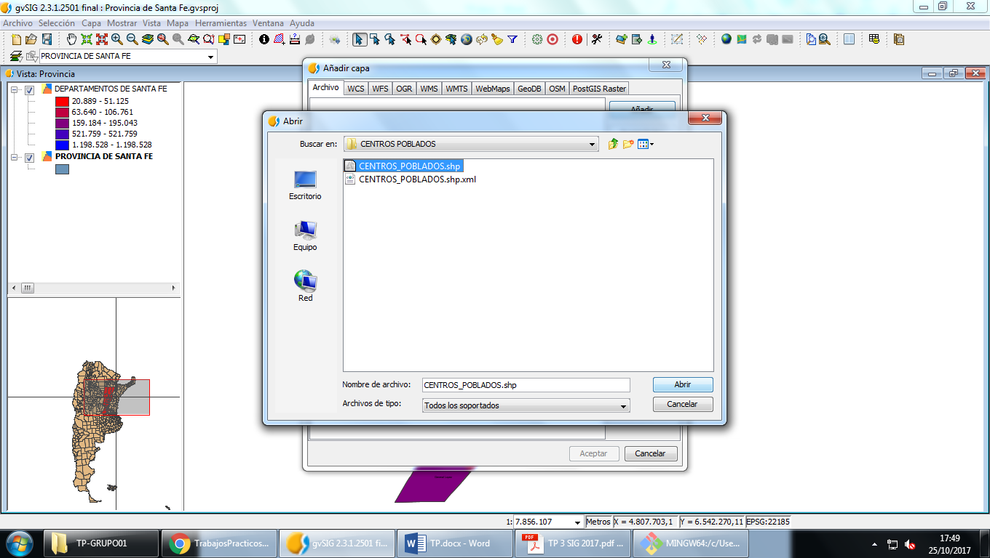

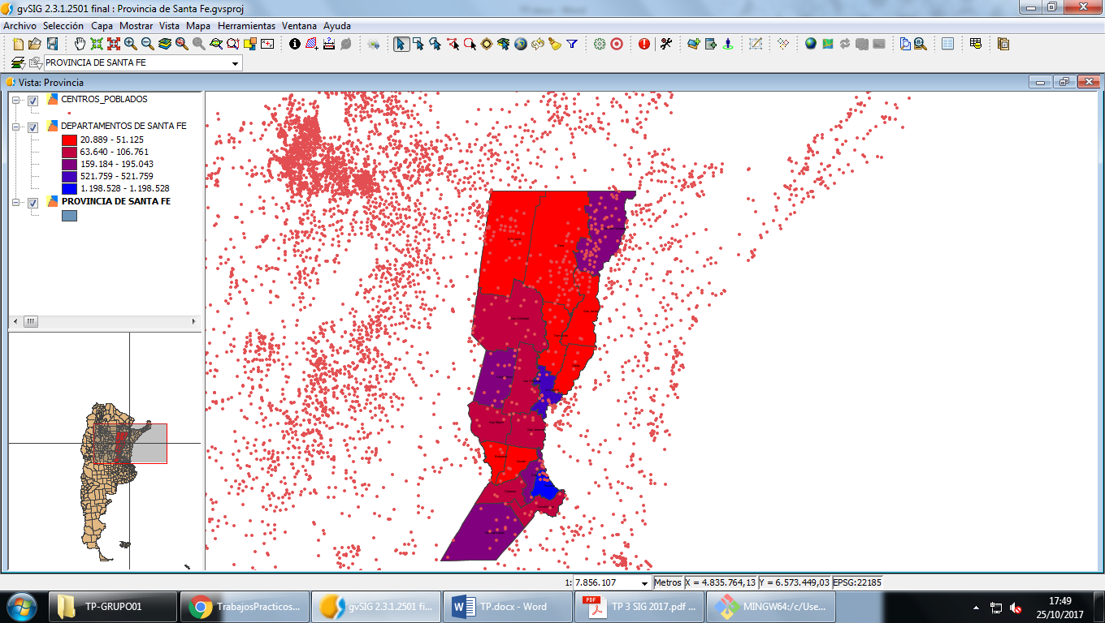

Podemos observar que la capa **Centros Poblados** contiene todas las localidades del País. Como sólo necesitamos las localidades que están dentro de la Provincia de Santa Fe seleccionamos la misma, y después con las dos capas seleccionadas usamos la herramienta “seleccionar por área de influencia”.

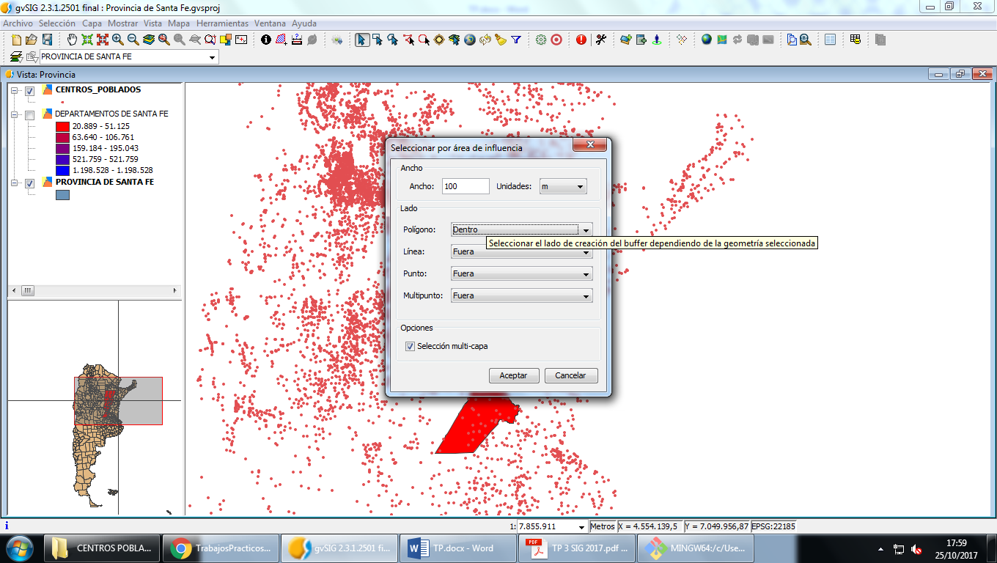

Luego, exportamos la selección a “Datos Nuevos”.

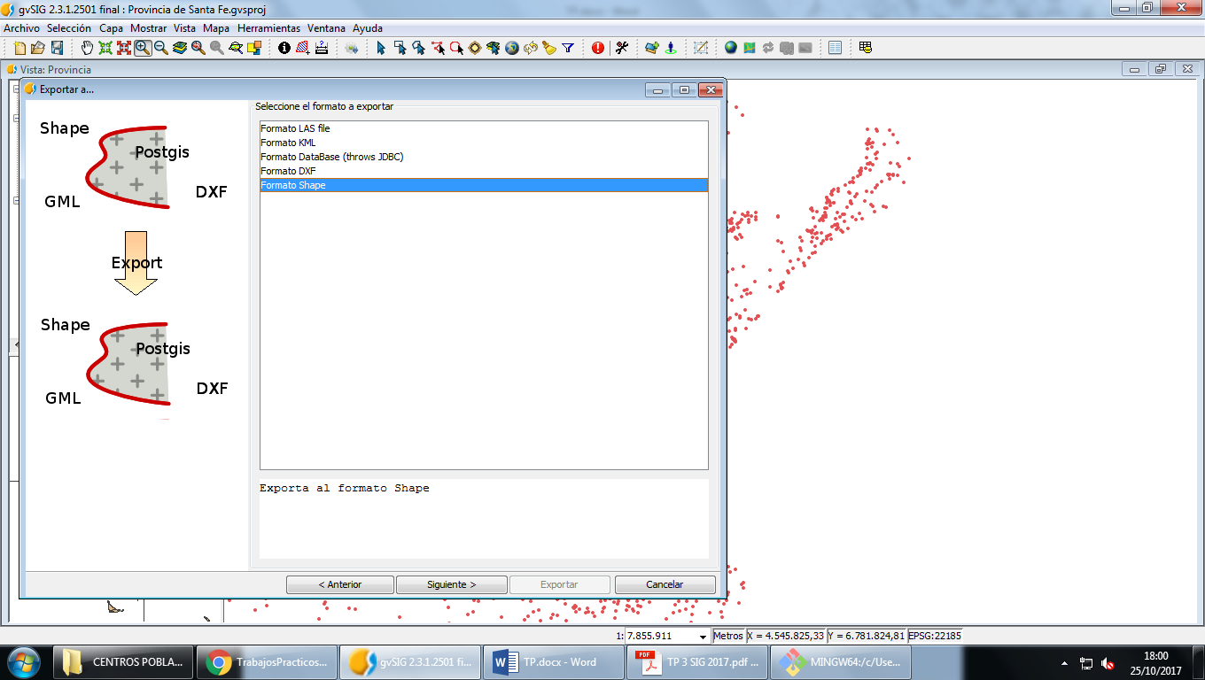

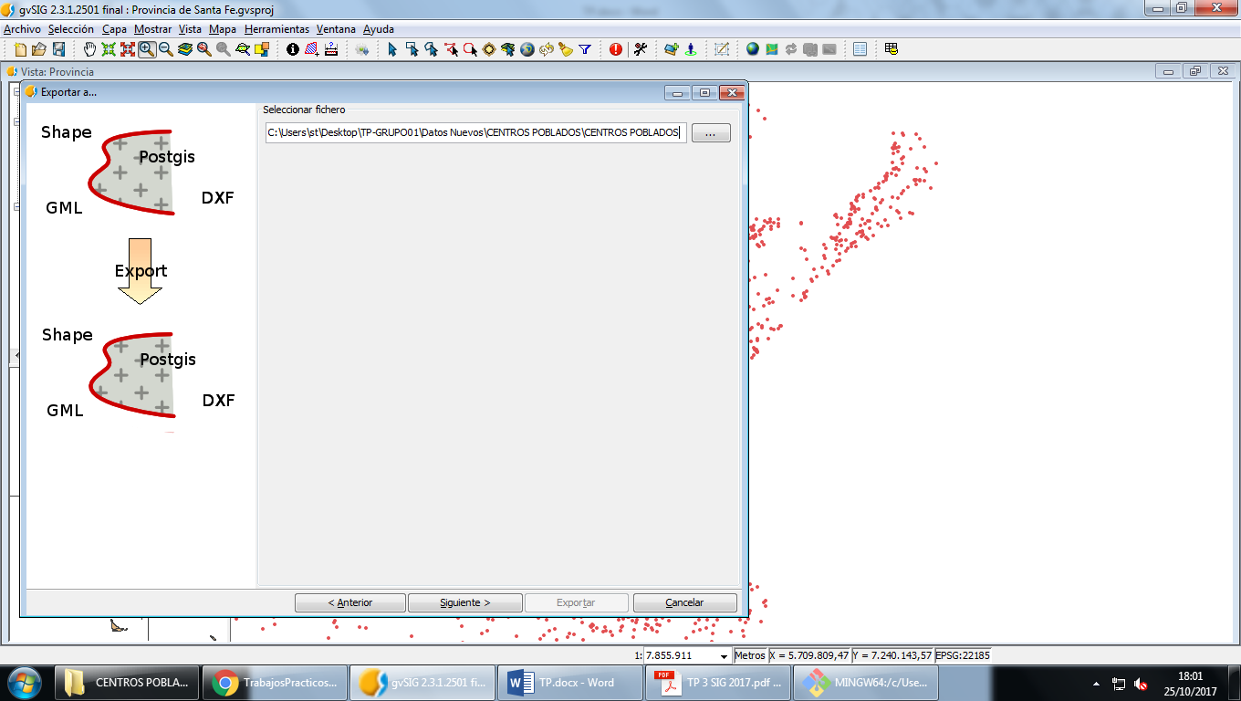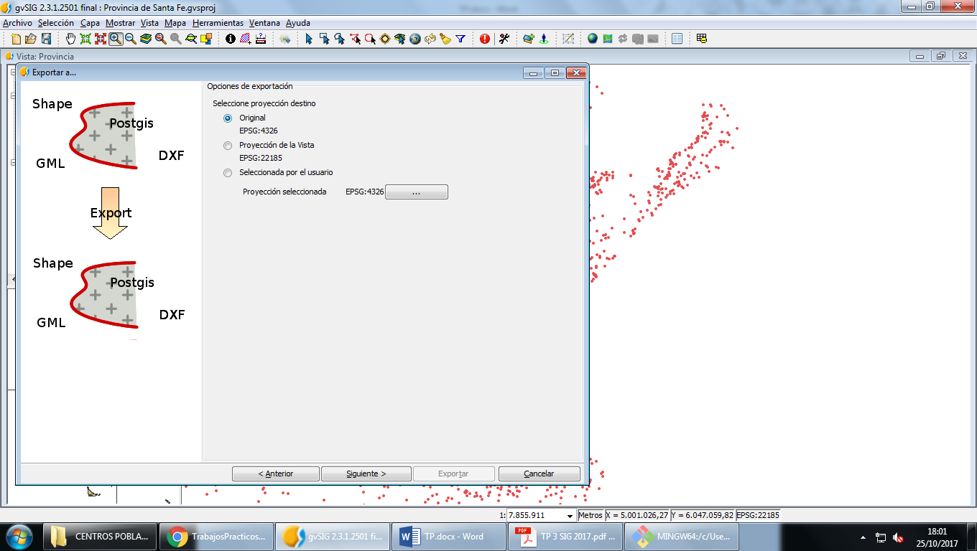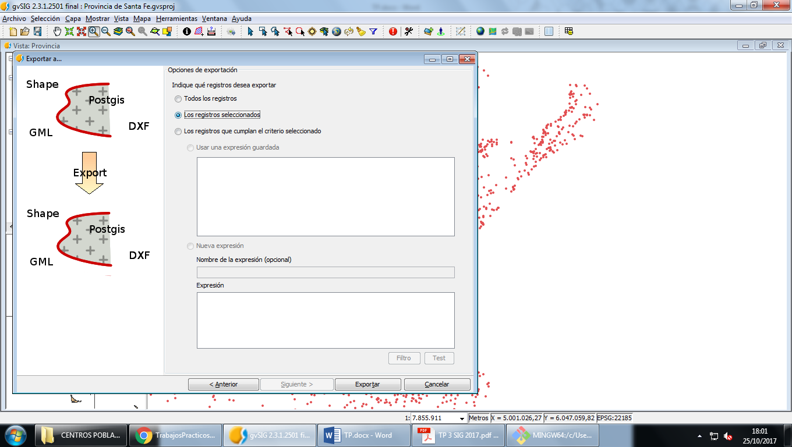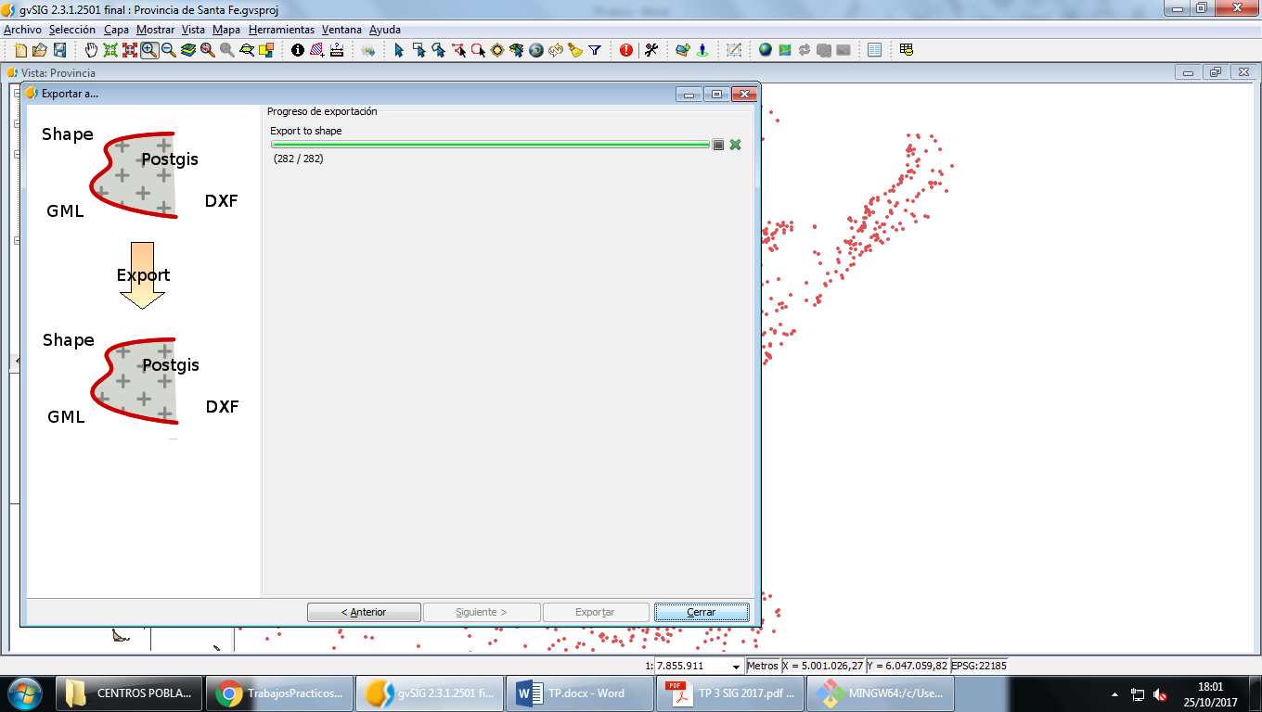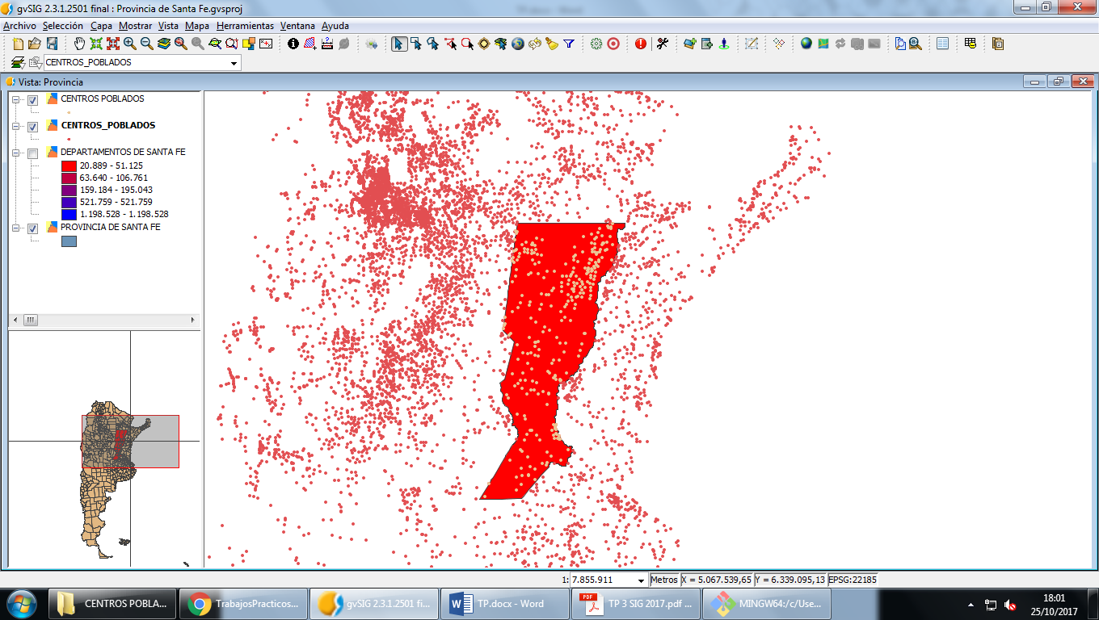

También, borramos la capa original y obtenemos como resultado:

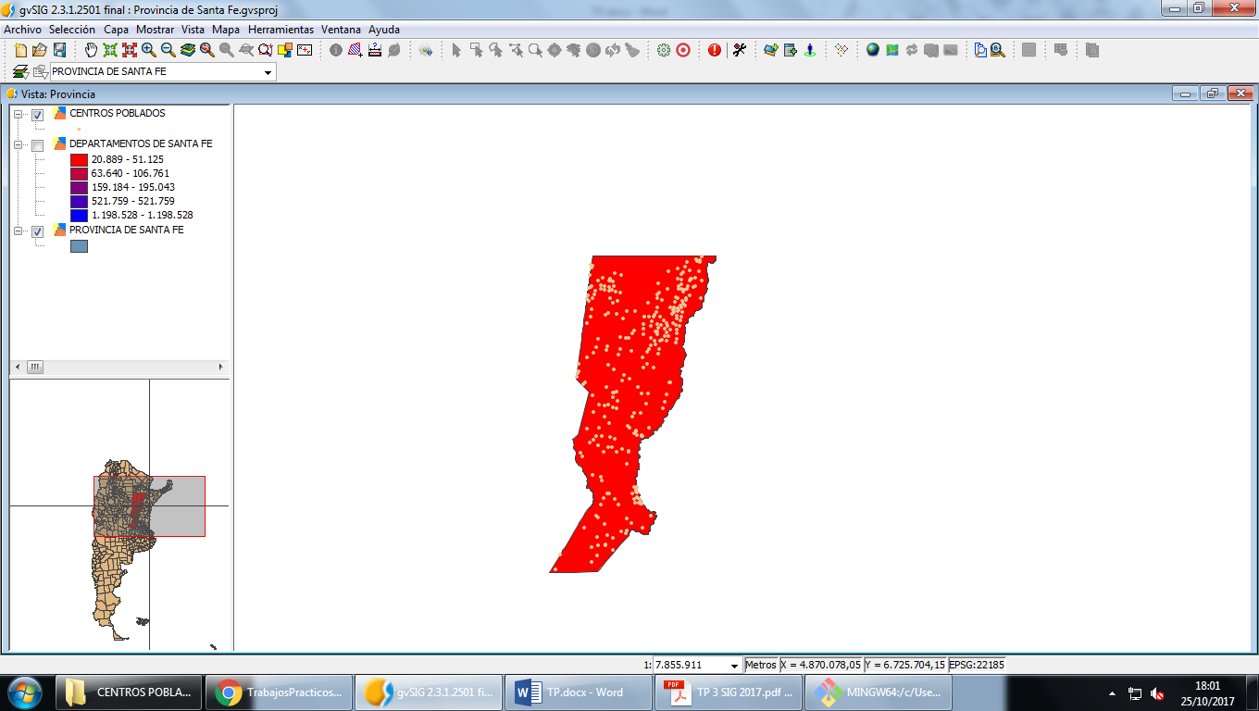

A continuación, añadimos las etiquetas con un tamaño distinto entre los asentamientos y los nombres de los departamentos. Definimos un tamaño pequeño para que las etiquetas no se superpongan demasiado.

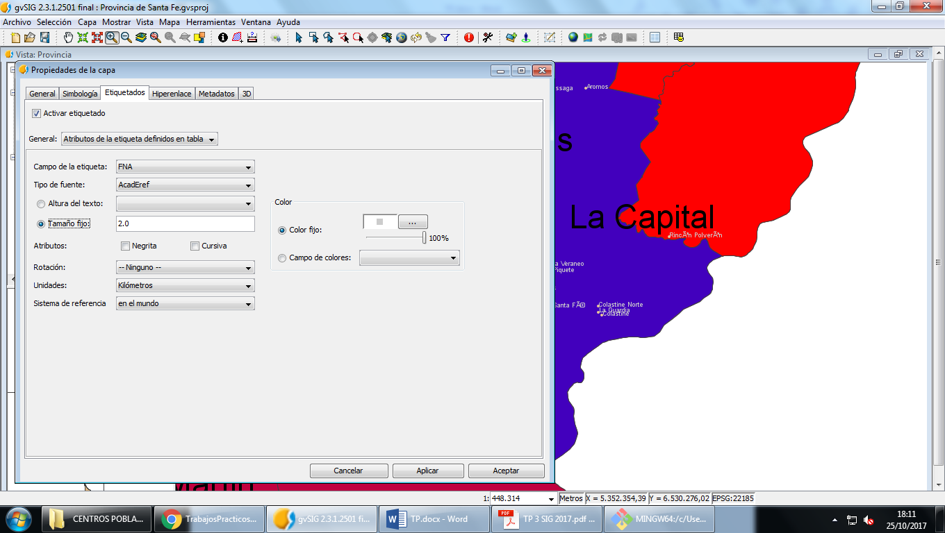

Luego, clasificamos la capa de Centros Poblados por Tipo de Centro Poblado con un Símbolo de distinto tamaño según la importancia del centro poblado.

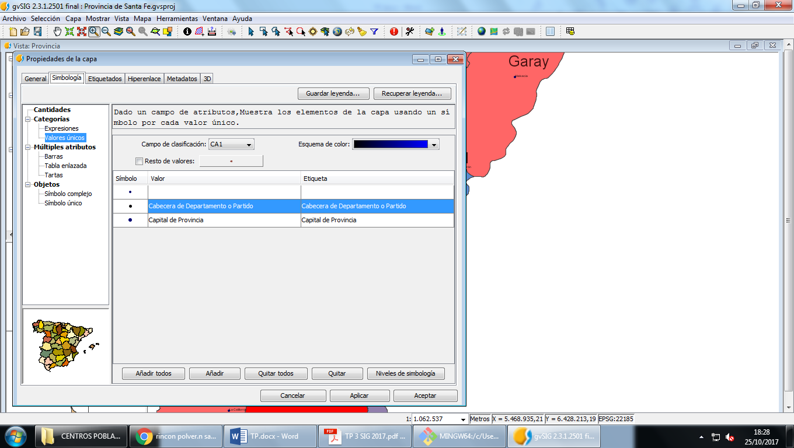

La última capa por añadir es la **Red Ferroviaria**. Seguiremos los mismos pasos para crear una capa, generar otra capa a partir de la capa nueva aplicando filtros y para clasificar los trenes de la provincia.

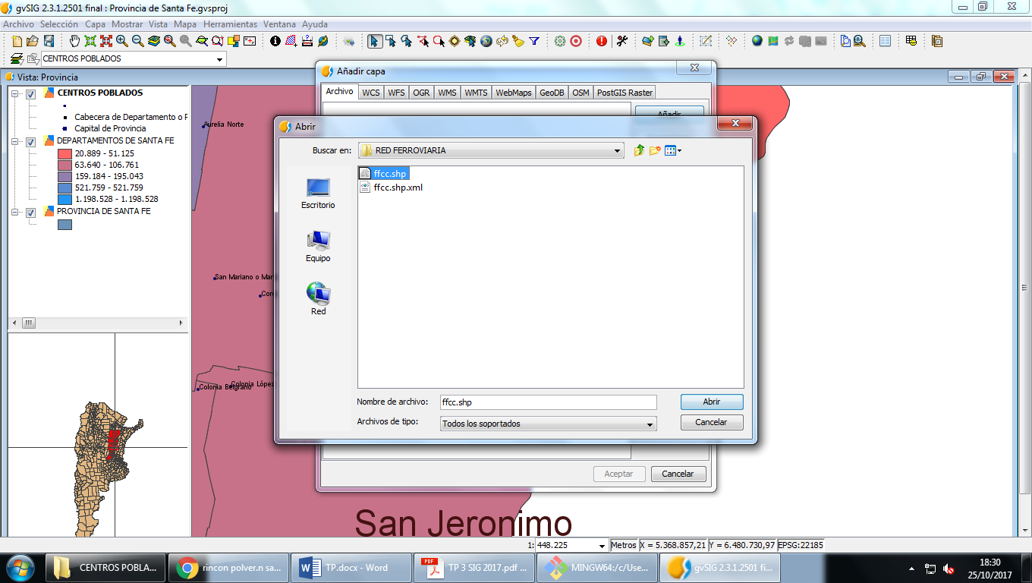

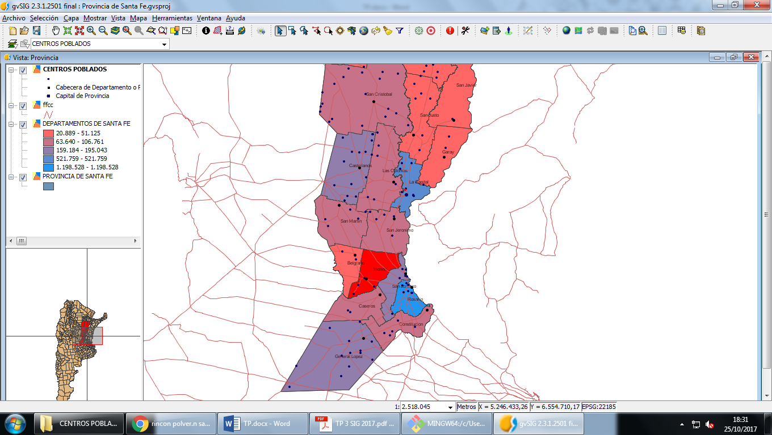Para obtener solo las líneas del ferrocarril de la Provincia de Santa Fe utilizamos la herramienta intersección de capas vectoriales.

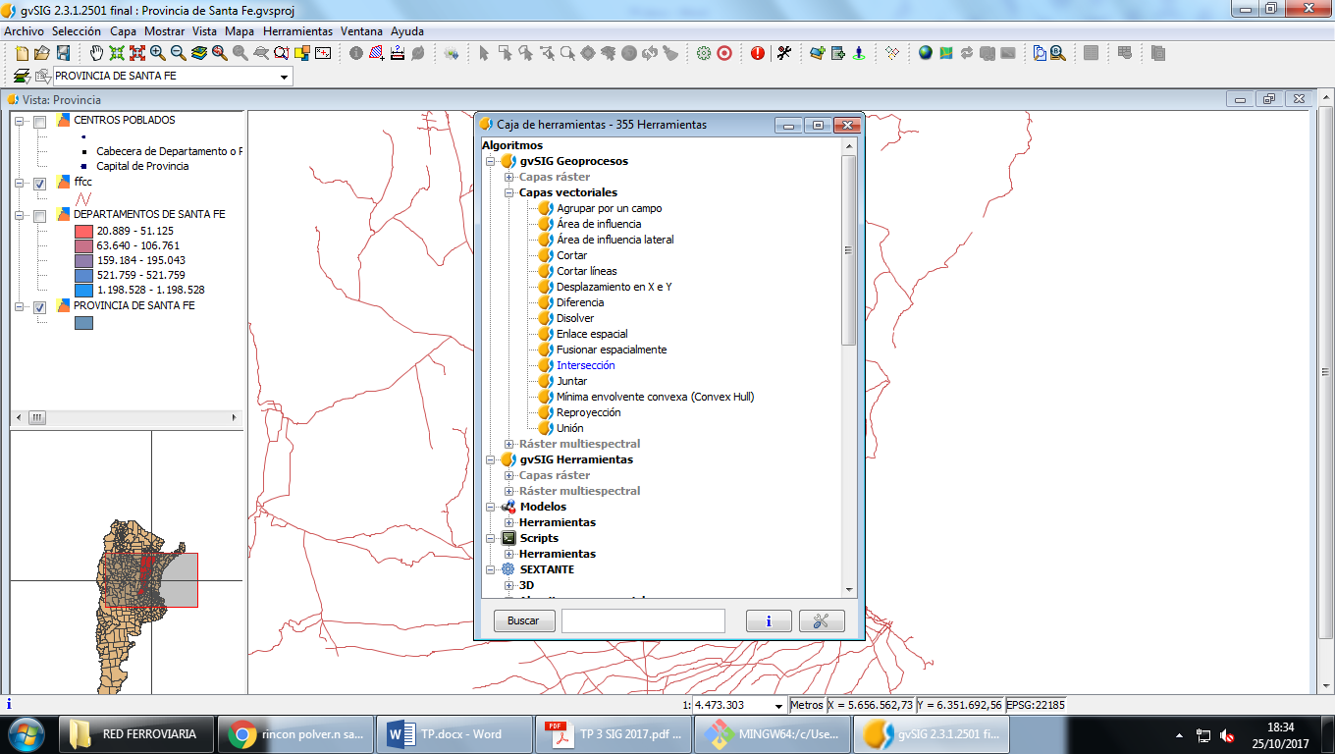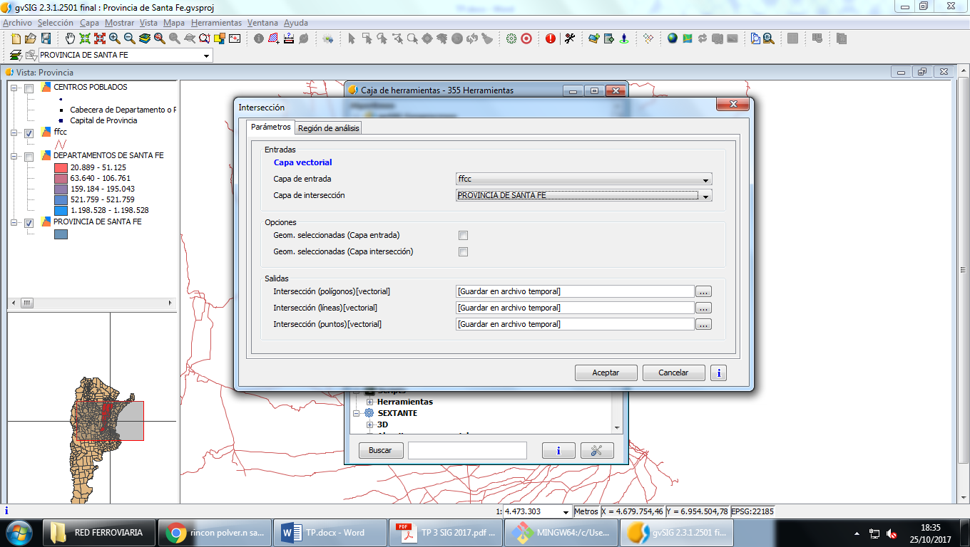

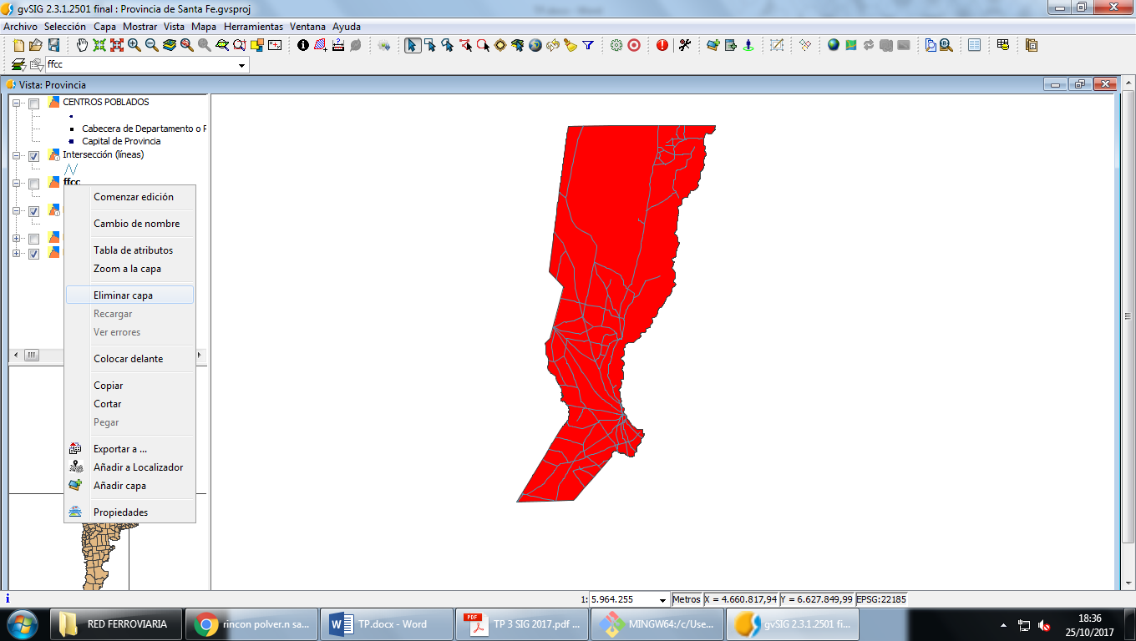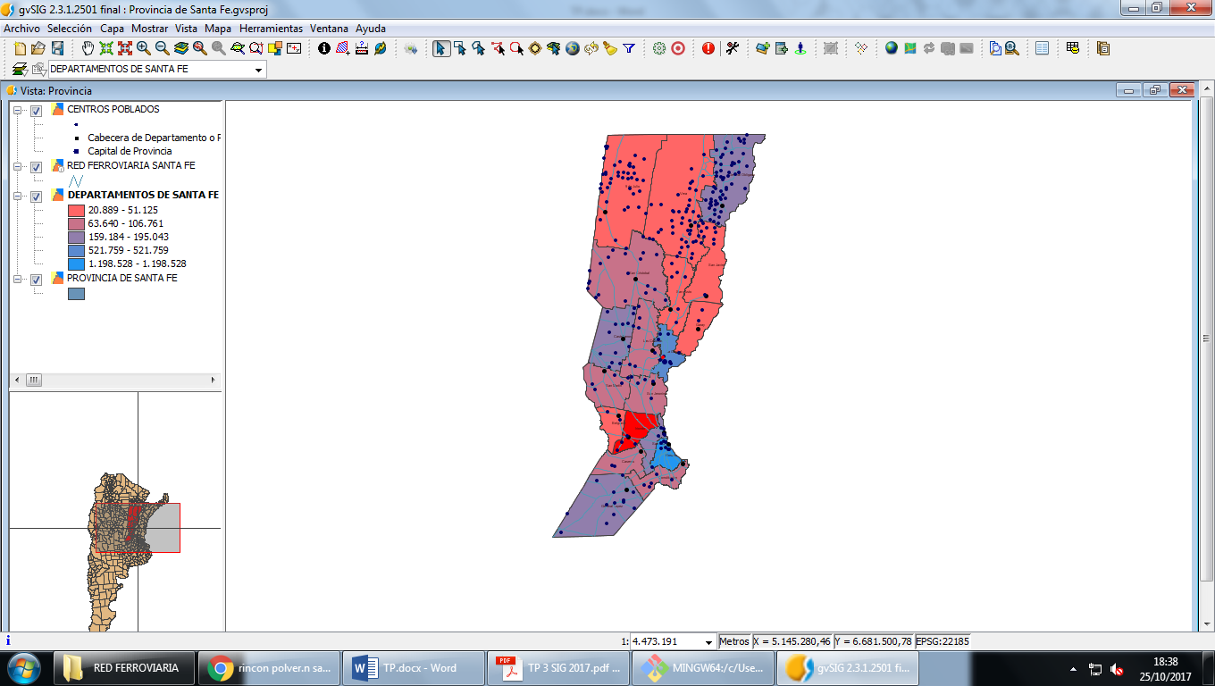

Clasificamos los ferrocarriles según la concesión de los mismos.

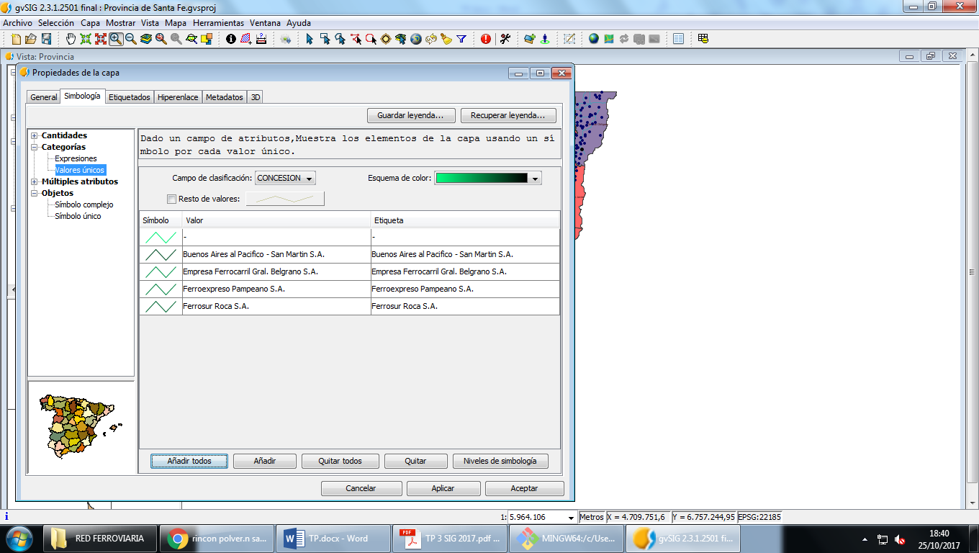

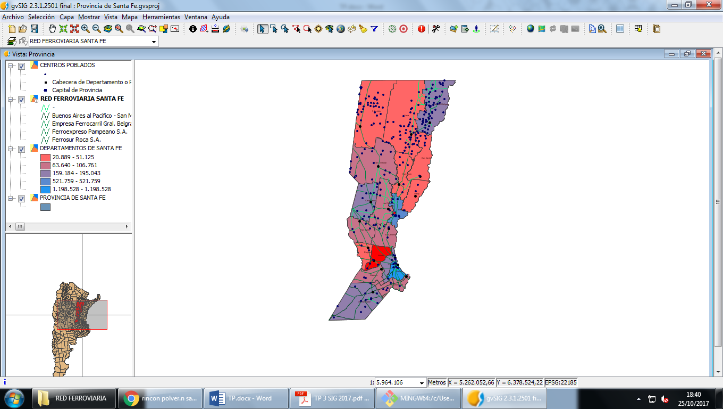

Seguidamente, definimos un orden de las capas generadas según su forma geométrica.

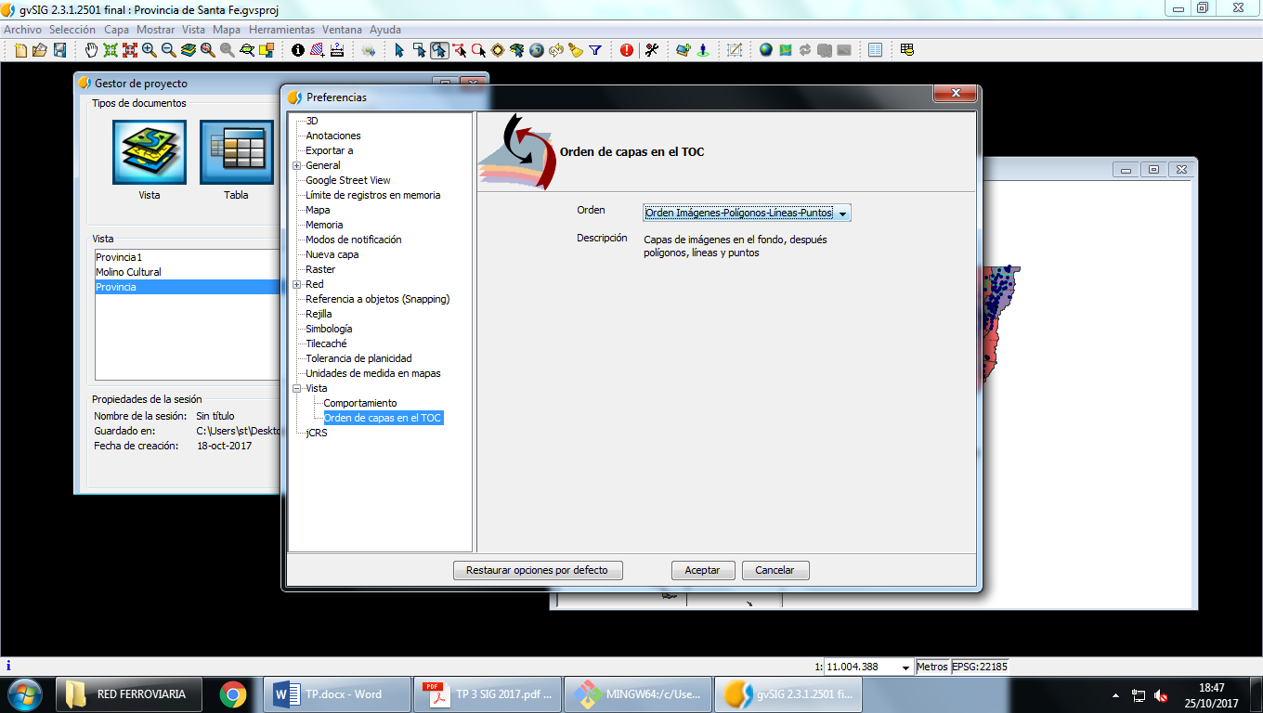 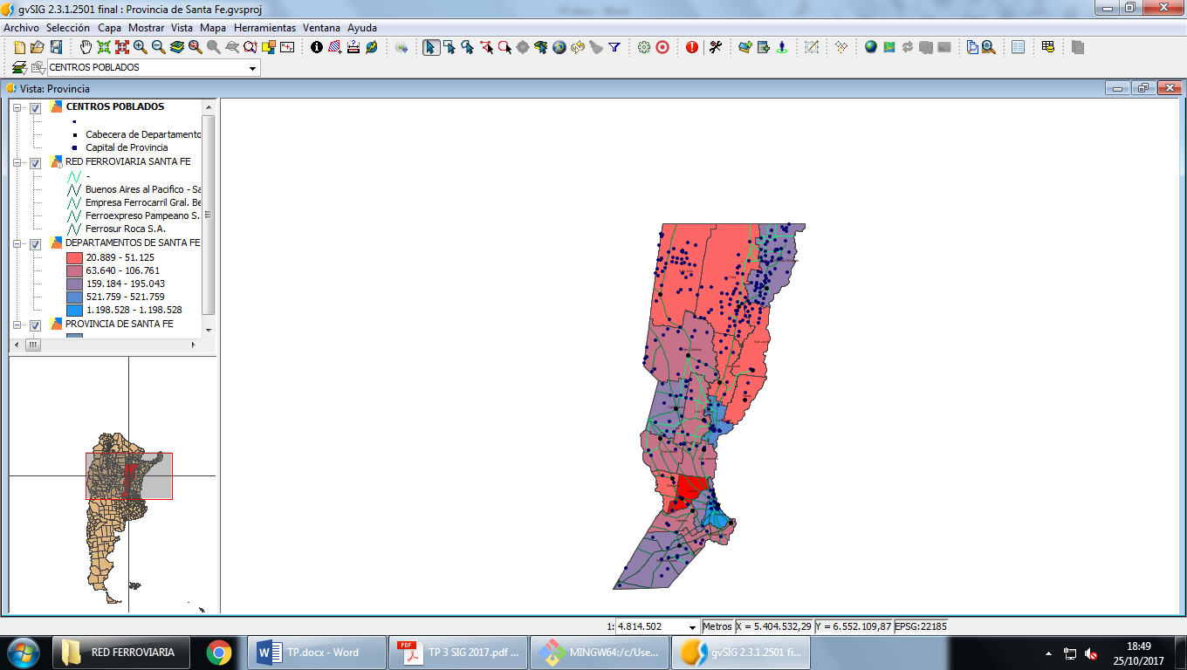

Por último, creamos una gráfica para la vista **Provincia**, donde visualizamos la cantidad de habitantes por departamento. Luego, la exportamos a PDF (ver documentación).

Seleccionamos un gráfico de barras y colocamos un nombre apropiado.

Después indicamos el origen de los datos, que es la tabla de atributos de la capa Provincia de Santa Fe. Indicamos los campos que irán sobre el eje X y el eje Y, editamos las leyendas de cada eje y generamos el gráfico.

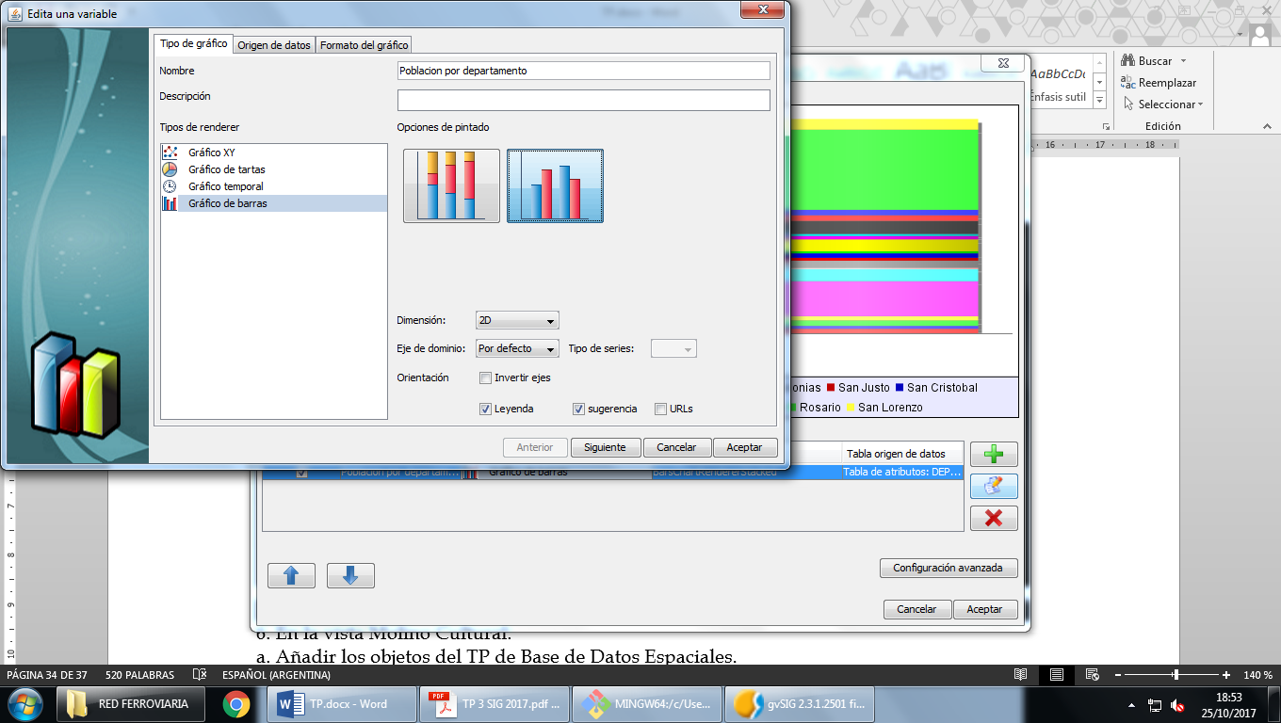 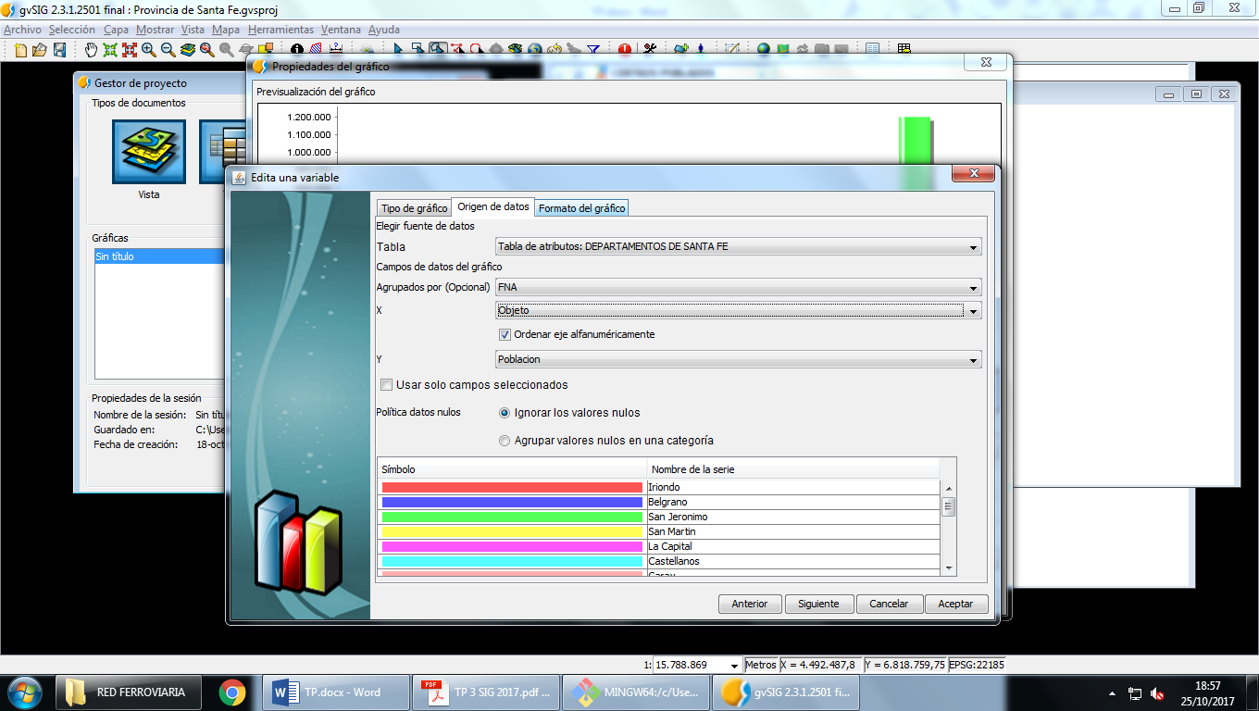 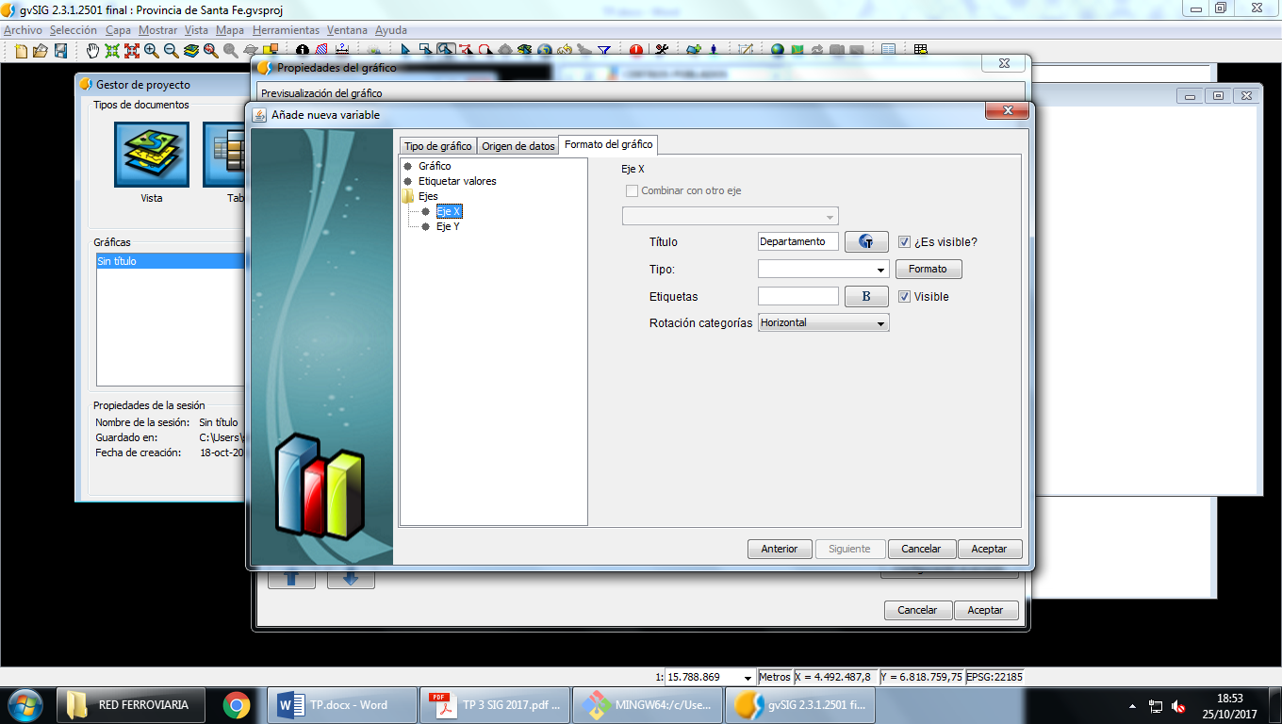

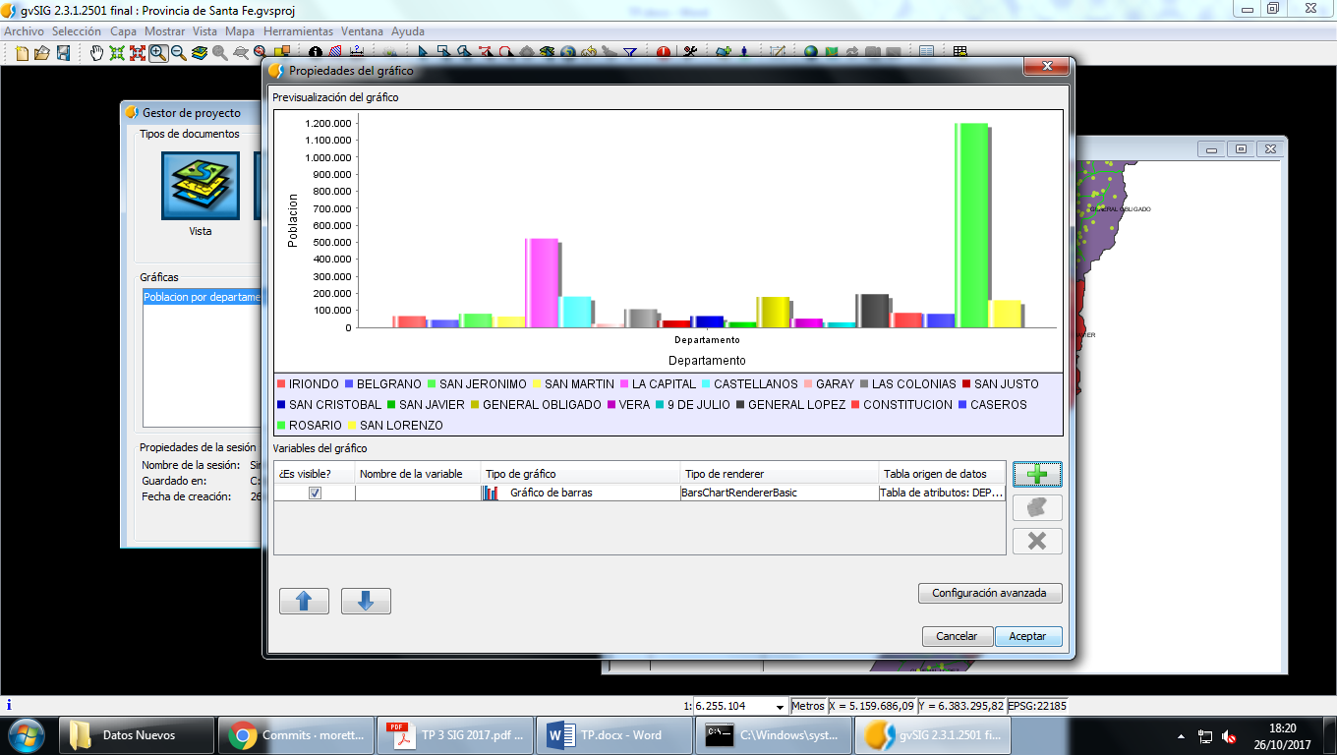

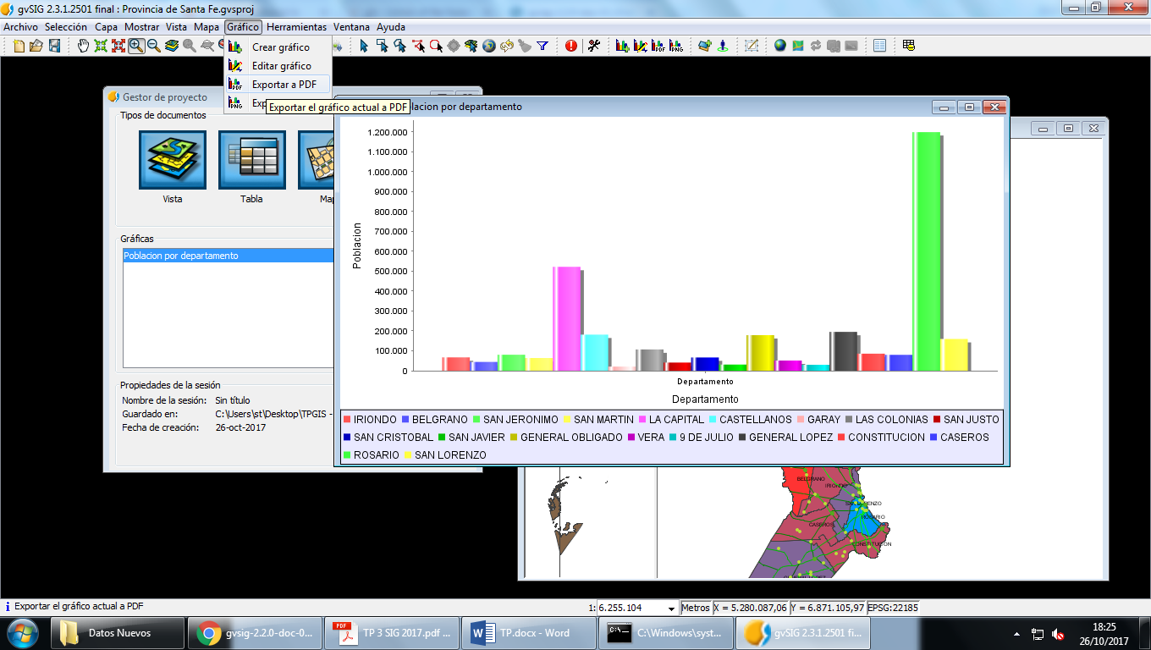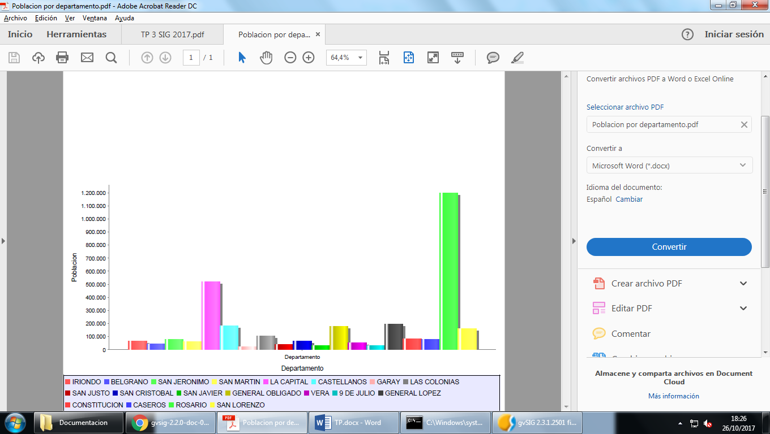

En la vista Molino Cultural, realizamos las siguientes actividades:

Añadimos los objetos del TP de Base de Datos Espaciales. Para ello, debemos indicar que el origen es una Base de Datos Geográfica y configurar los datos para conectarnos a la Base de Datos.

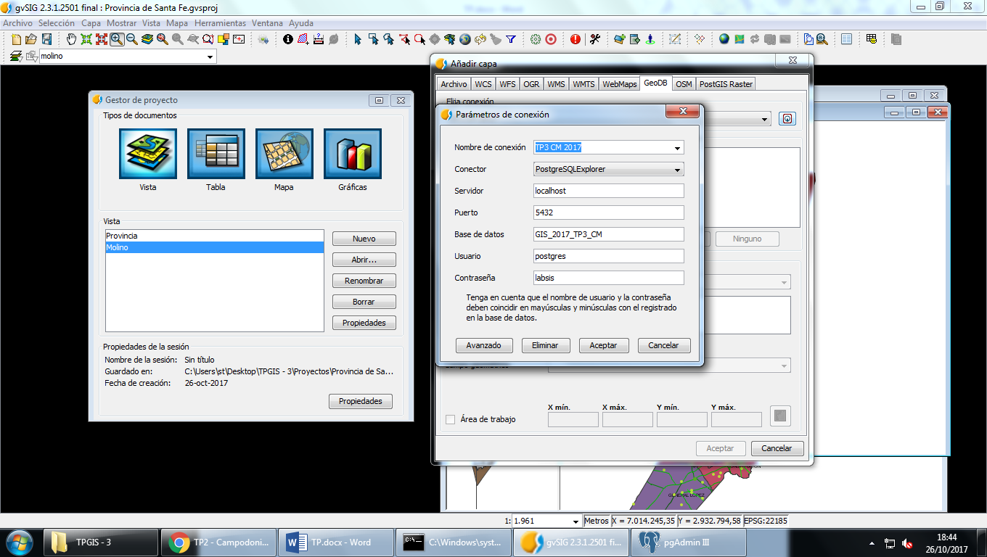

Seleccionamos las tablas desde las que queremos importar los datos.

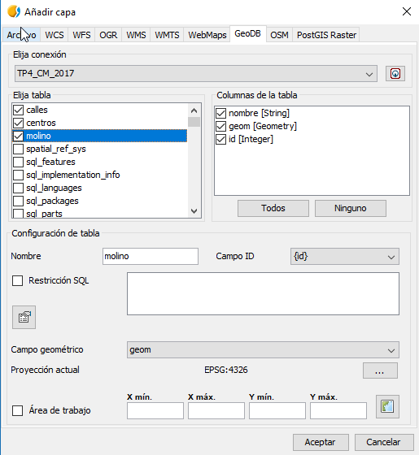

Y finalmente, obtenemos el resultado de la importación:

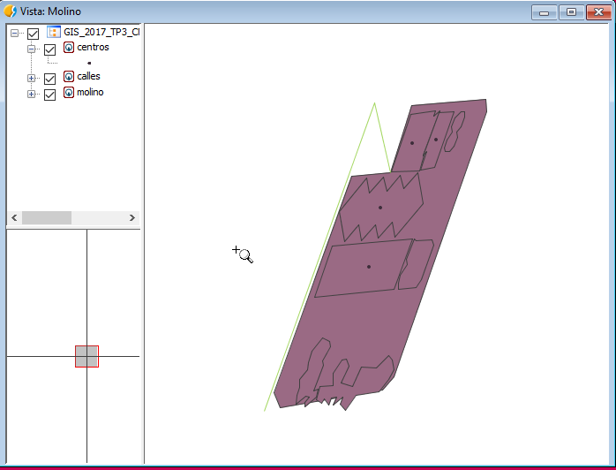

Exportamos las capas de la base de datos y las guardamos en la carpeta Datos Nuevos. Luego eliminamos la capa original.

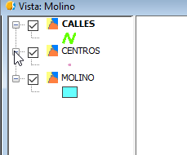

Ordenamos las capas por el tipo de geometría y le cambiamos el color para que quede de la siguiente manera:

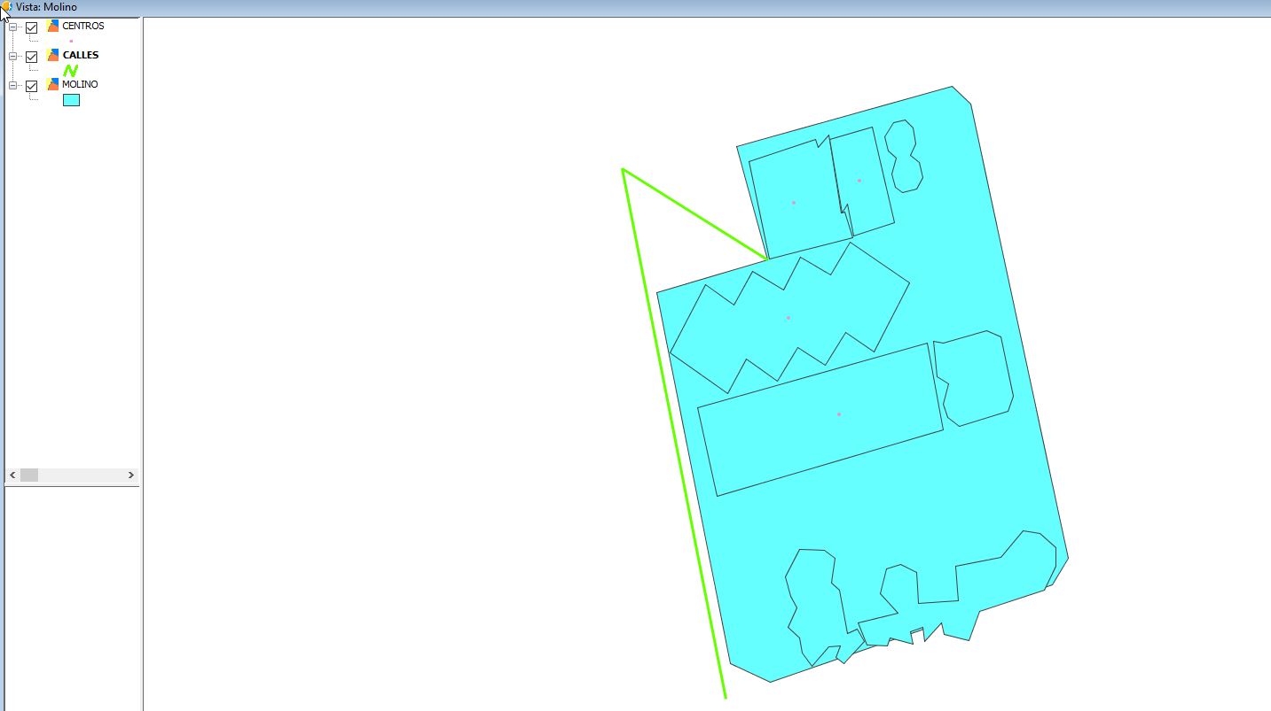

Para etiquetar las capas, desde las propiedades de la capa, seleccionamos la pestaña etiquetado. Luego marcamos la casilla “Activar etiquetado” y ajustamos los valores para que se vean bien y no se superpongan las etiquetas. El campo de etiqueta que usamos es el campo “nombre”.

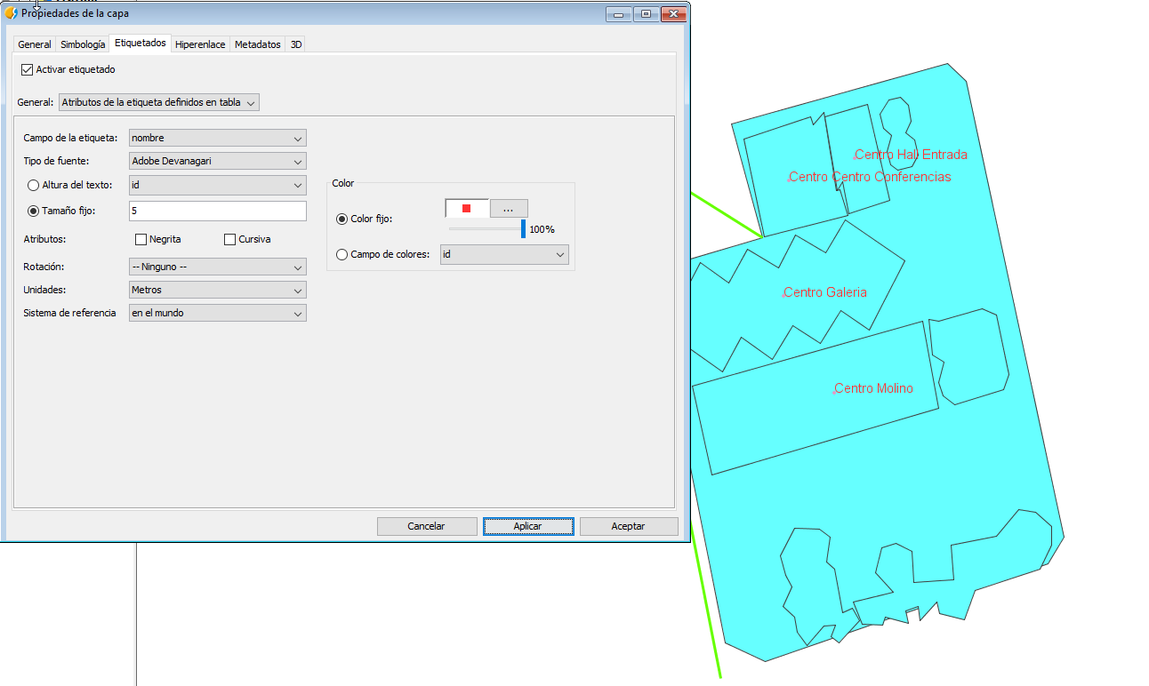

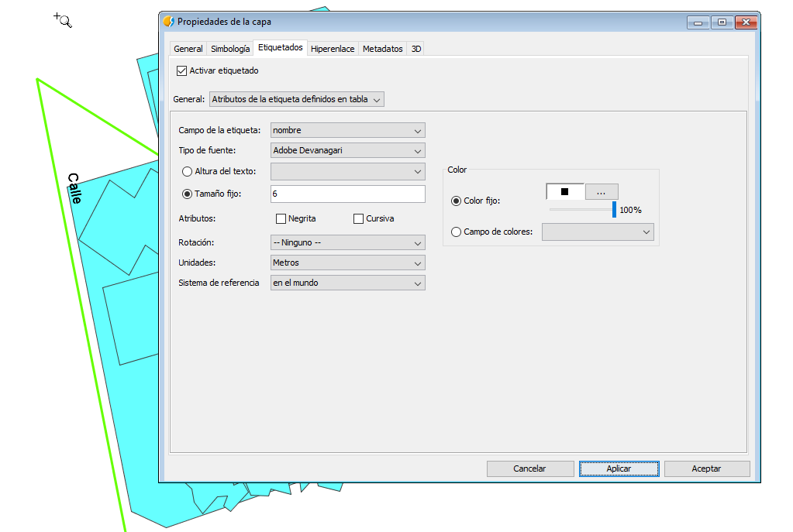

Las etiquetas de la capa molino las colocamos como etiquetas definidas por el usuario para que se ubiquen de una mejor manera y se superpongan lo menos posible.

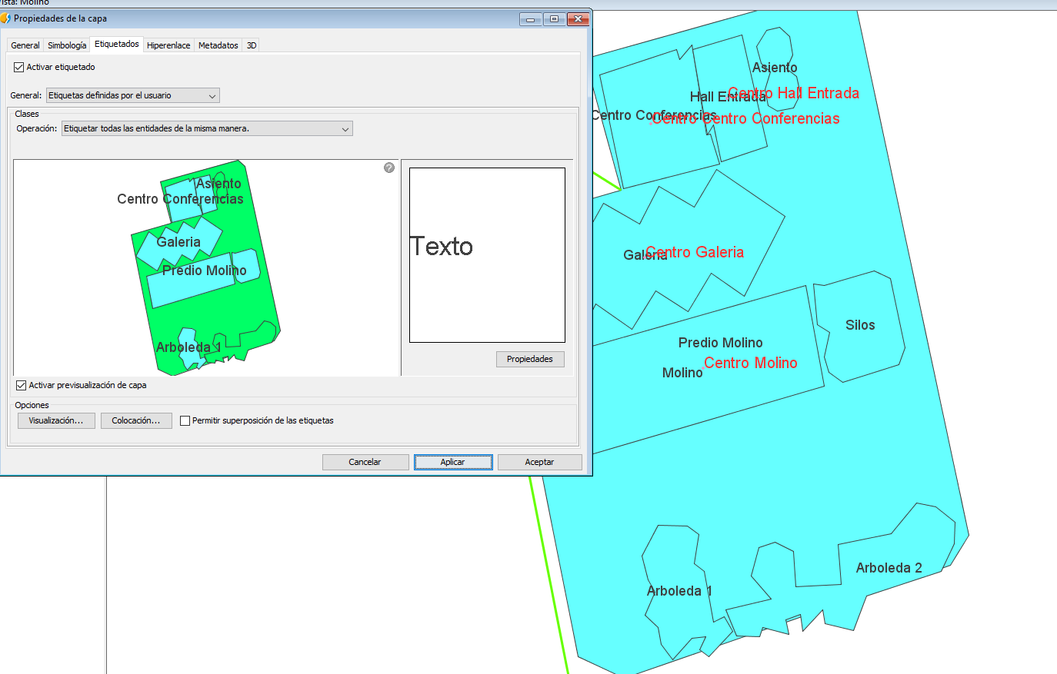

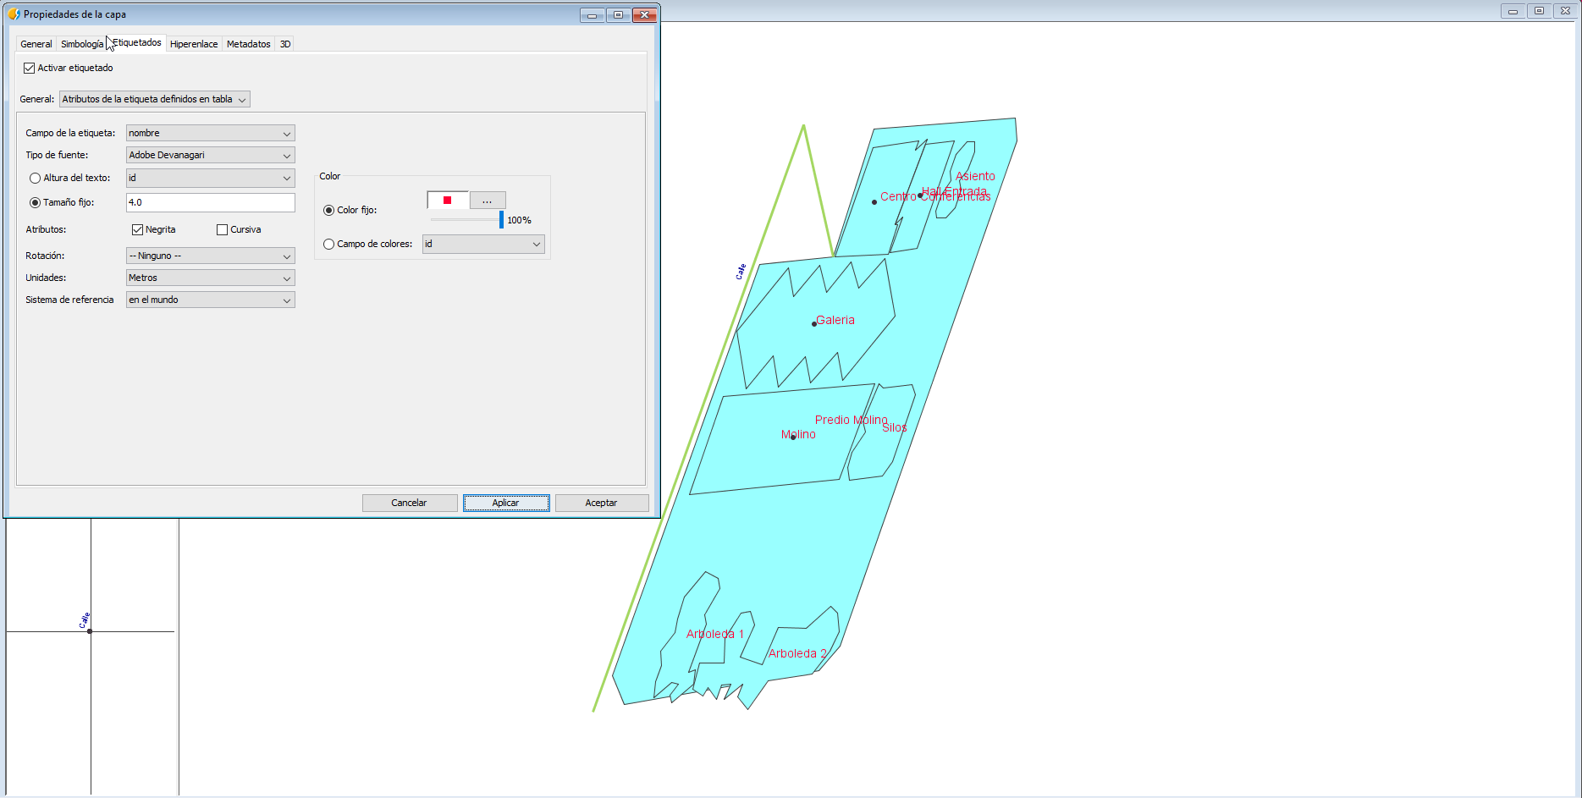

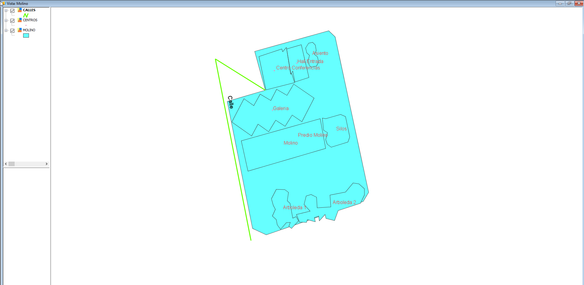

Añadimos desde el repositorio de la cátedra la capa **Ejes de Santa Fe**.

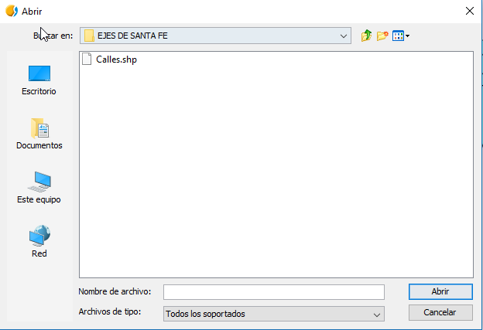

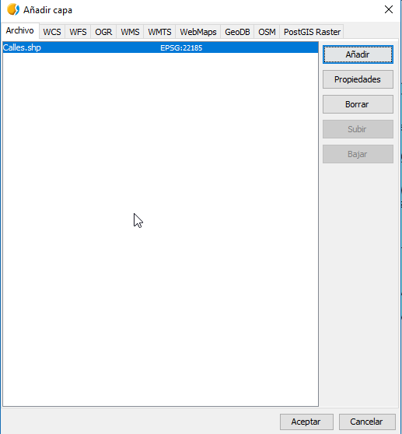

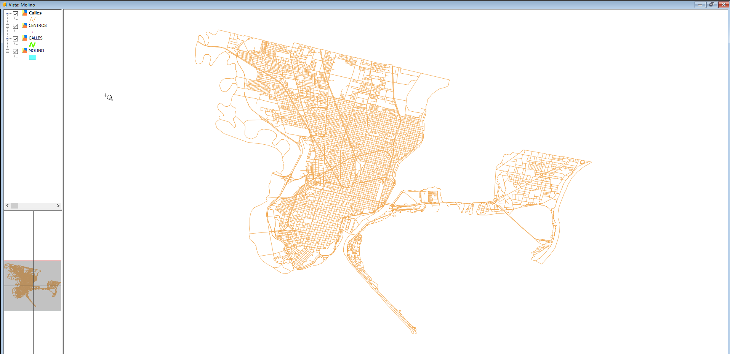

Un problema que encontramos es que el molino está muy distanciado de las calles de Santa Fe.

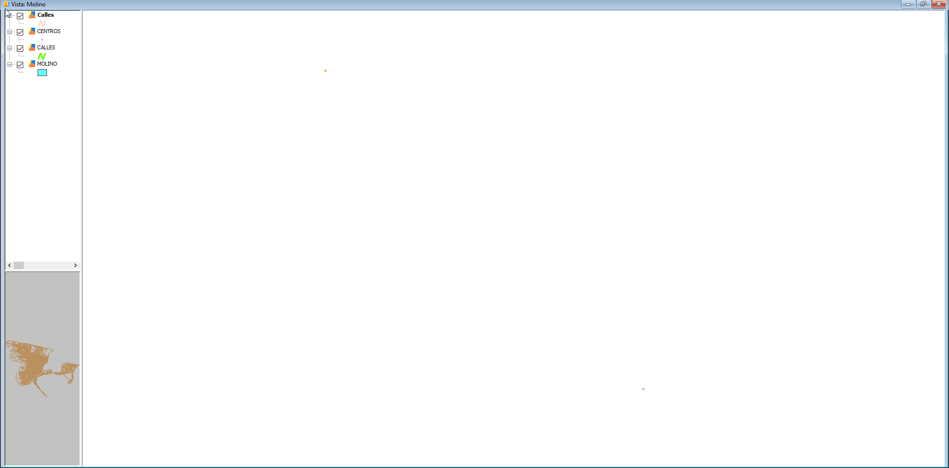

Por último, creamos un mapa para la vista **Molino Cultural**, con elementos cartográficos y lo exportamos a PDF.

Desde el gestor de proyecto creamos un nuevo mapa con el nombre Molino Cultural, insertando la vista “Molino”.

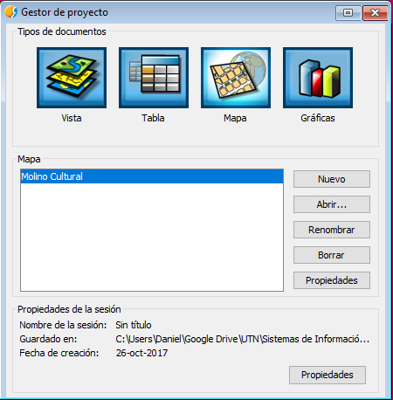

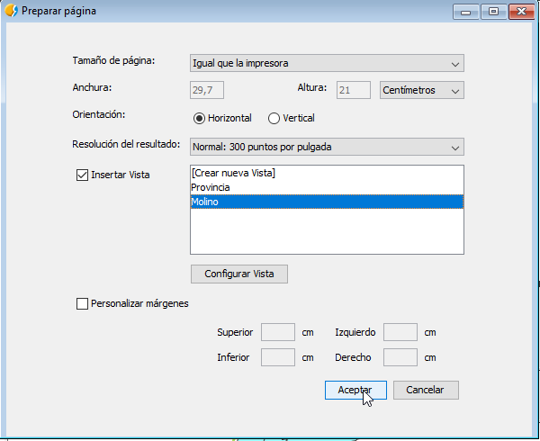

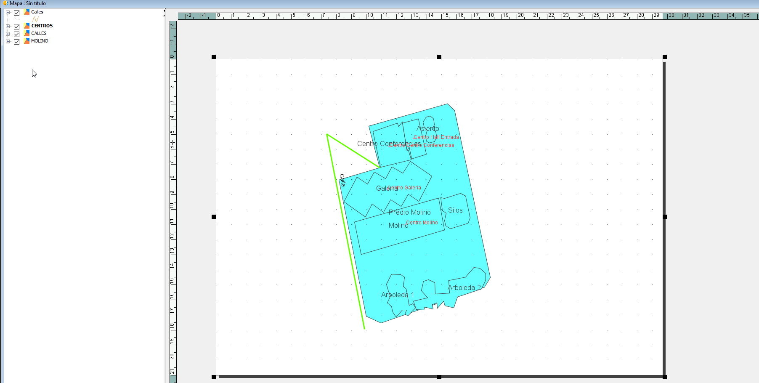

Luego, desde la opción mapa -> insertar insertamos los distintos objetos cartográficos.

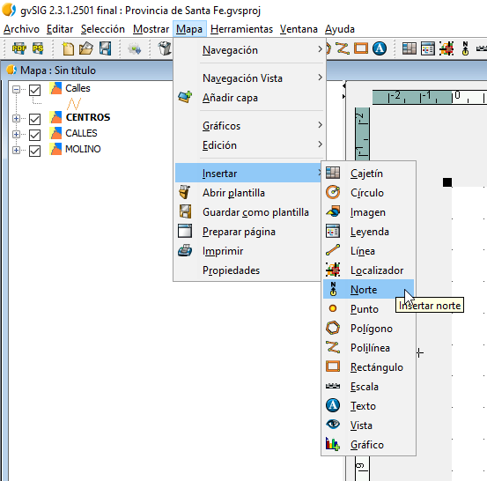

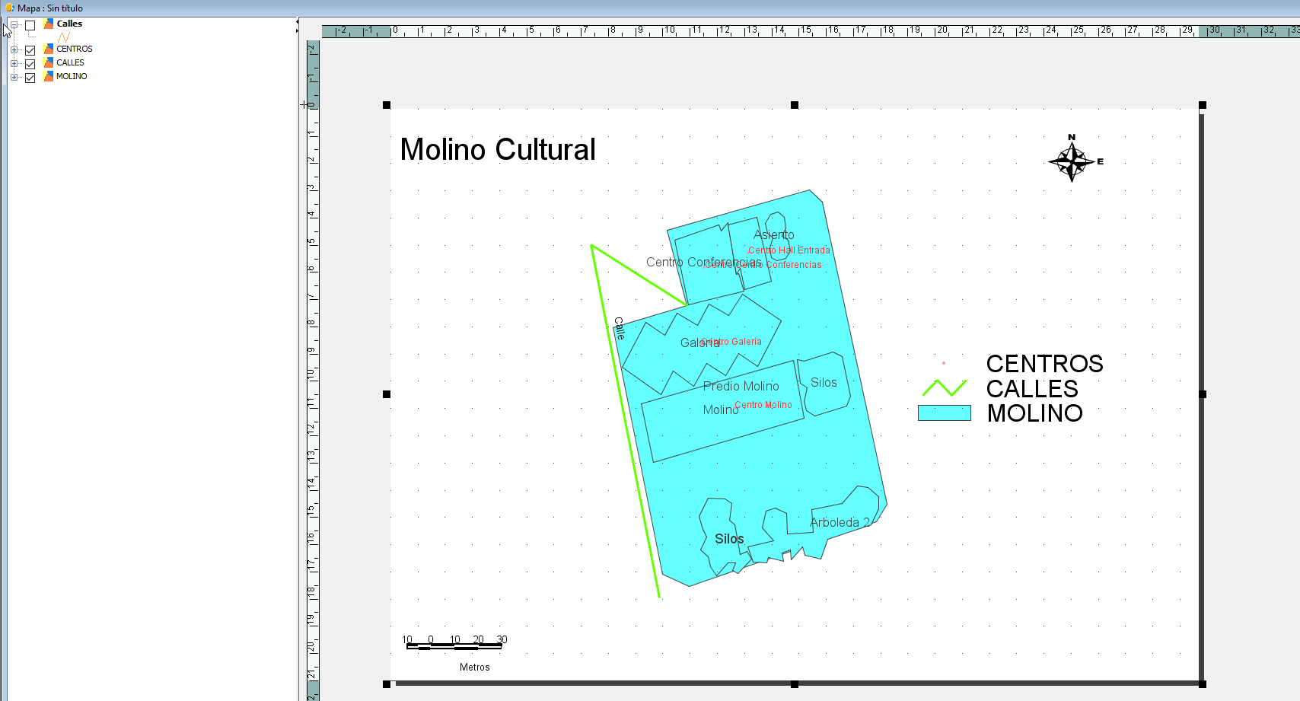

Luego lo exportamos a PDF con la herramienta “Exportar a fichero PDF”. Ver mapa en la documentación.

